BAB I
PENDAHULUAN

A. Latar Belakang
Pengertian keberagamaan ( Religiosity ) yang dikemukakan oleh C.Y Glock dan R. Stark ( Roland Robertson, 1988 ) adalah tingkat pengetahuan, keyakinan, pelaksanaan dan penghayatan seseorang atas ajaran Agama yang diyakininya, atau suatu sikap penyerahan diri kepada suatu kekuatan yang ada diluar dirinya yang diwujudkan dalam aktivitas dan perilaku individu sehari – sehari meliputi lima aspek – aspek atau dimensi yaitu Keyakinan Agama (Ideologis), Peribadatan atau praktik agama (Ritualistik), Pengetahuan agama (Education), Penghayatan (Eksperiensial), Pengamalan agama (Konsekuensial). Keyakinan agama adalah kepercayaan atas doktrin teologis, seperti percaya terhadap adanya Tuhan, Malaikat, Hari akhir, Surga, Neraka, Takdir,dll. lbadah adalah cara melakukan penyembahan kepada Tuhan dengan segala rangkaiannya. Pengetahuan agama adalah pengetahuan tentang ajaran agama meliputi berbagai dimensi. Pengalaman agama adalah perasaan yang dialami oleh orang beragama, seperti rasa tenang, tenteram, bahagia, syukur, patuh, taat, takut, menyesal, bertobat, dan insyaf.
Terakhir, pengamalan agama merupakan konsekuensi dari keempat dimensi yakni aktualisasi dari doktrin agama yang dihayati oleh seseorang yang berupa sikap, ucapan, dan perilaku atau tindakan. Dimensi konsekuensi ini mestinya merupakan kulminasi dari dimensi lain. Kenyataannya dimensi itu tidak selalu lengkap ada pada seseorang, sedangkan sikap, ucapan dan tindakan seseorang tidak selalu atas dorongan ajaran agama.
Berpegang pada pengertian religiusitas tersebut, dapat kita gambarkan kualitas keberagamaan bangsa kita. Contoh dari kalangan umat Islam misalnya, banyak yang belum memiliki dimensi religiusitas selengkapnya. Dalam terminologi Islam, mereka belum mencapai derajat muslim kaffah (seutuhnya). Contoh pertama, banyaknya orang yang rajin sholat, tetapi juga rajin membeli kupon judi togel, ada orang-orang yang ibadatnya rajin, tetapi mencari "Pesugihan" ke tempat-tempat keramat, minta pertolongan kepada jin, setan, tuyul dan lain-lain agar mereka menjadi orang kaya. Tidak sedikit orang berilmu agama tinggi, tetapi mereka juga korupsi. Contoh lain, banyak orang kaya tetapi kikir dan tidak mau membantu meringankan penderitaan kaum fakir miskin, dan yang paling menjengkelkan lagi ada orang miskin dan marginal berlagak sombong dan semakin jauh dari norma - norma agama. Contoh-contoh tersebut menunjukkan kondisi religiusitas seseorang yang belum memiliki lima dimensi itu selengkapnya.
Dikaitkan dengan tinjauan menurut pandangan Islam, bahwa menurut Mahmud Syaltut, ajaran Islam terdiri atas tiga bagian, yaitu : Akidah (Kepercayaan atau keimanan), Syariah ( hukum-hukum agama, yang meliputi : Ibadah dan muamalah ), dan Akhlak ( budi pekerti ). Atau dengan menggunakan istilah lain, Agama Islam itu terdiri atas tiga pilar, yaitu Iman, lslam, dan Ikhsan. Seseorang dikatakan mencapai derajat muslim yang kaffah jika dia telah melaksanakan tiga pilar ajaran itu dengan baik. Selengkapnya dalam kenyataannya di masyarakat, masih banyak yang perlu ditingkatkan kualitas keberagamaan (Religiusitasnya) nya. Salah satu faktor penyebabnya adalah pengaruh perubahan zaman dengan ditandai kemajuan ilmu pengetahuan (Sains) dan teknologi yang memunculkan pemikiran – pemikiran baru dan alat – alat teknologi canggih (modern), yang dampaknya memiliki kecenderungan kearah positif dan negative.
Perubahan yang kecenderungannya kearah positif yaitu dengan munculnya alat – alat teknologi modern yang dapat memudahkan manusia dalam menjalankan ibadah ( Ritual ) dan mendekatkan dirinya kepada Yang Maha Kuasa, seperti contoh peran sarana transportasi dalam pelaksanaan ibadah haji dll, serta semakin menambahkan keyakinan manusia akan keberadaan dan kebesaran Tuhan penguasa semesta alam, sehingga manusia semakin takut dan tambah taat dalam menjalankan kewajiban serta menjauhi segala laranganNya, namun disisi lain, perubahan tersebut juga memiliki kecenderungan kearah negative pada sistem kapitalis liberal yang mana seseorang merasa semakin hilangnya batas waktu (Borderlessworld) telah membuat kehidupan manusia semakin kompleks, perputaran waktu semakin cepat, sehingga orang merasakan terbatasnya waktu yang hanya tersedia 24 jam dalam sehari. Dan untuk memperluas kemampuan manusia mengatasi keterbatasan waktu tadi, dibuatlah seperangkat teknologi seperti internet dengan tujuan meningkatkan daya saing dan nilai tambah manusia untuk merebut peluang kehidupan dunia ini. Karena dunia yang sangat berorientasi materialistik menjadi idola sistem kapitalis liberal, Sehingga dalam pemikiran mereka kehidupan hanyalah sebuah kompetisi antar manusia tidak memperdulikan lagi apa itu Agama beserta norma – norma dan ajaran – ajarannya.
Perubahan yang kecenderungannnya negative pada tingkat religiusitas manusia, tidak menjalar disatu kalangan kaum intelektual yang menganut system kapitalis liberalis dan mendasarkan semuanya kepada ilmu pengetahuan (Sains) yang empiris saja, kecenderungan negatif tersebut juga menjalar kepada kaum marginal (mustadl’afin) yang notabeneya bahwa mereka adalah korban dari semakin berkembangnya sains dan teknologi. Munculnya anggapan dari fenomena tersebut didasari keyataan yang sering kali kita melihatnya disekitar masyarakat atau lingkungan kita sendiri pada khususnya, dan masyarakat Indonesia pada umumnya.
Kasus yang terjadi di barak penampungan Bantaran Kali Ngrowo wilayah Kelurahan Kutoanyar yaitu merupakan komunitas masyarakat yang terbentuk berawal dari kepedulian masyarakat dan Pemerintah Kabupaten Tulungagung kurang lebih dua puluh lima tahun silam terhadap para tuna wisma, pengemis, pemulung, pengemis, gelandangan dan kaum urban . Komunitas masyarakat ini pada umumnya adalah perantauan dari berbagai kota dari luar Tulungagung yang sebelumnya tidak memiliki tempat tinggal atau menggelandang (tuna wisma) dan tidur di sepanjang emperan pertokoan. Sehingga hampir seluruh masyarakat yang tinggal pada wilayah ini terkategorikan masyarakat berpenghasilan rendah dan tidak tetap (miskin ) dan marginal, serta memiliki tingkat religiusitas yang minim dalam tanda kutip pemahaman agama semestinya.
Sekarang, lingkungan ini telah menjadi suatu lingkungan baru yaitu Barak Penampungan di Bantaran Kali Ngrowo wilayah Kelurahan Kutoanyar yang mayoritas penduduknya memeluk Agama Islam. Dari beberapa desa yang ada di Kabupaten Tulungagung, tempat ini merupakan tempat terbelakang (marginal), baik dari segi ekonomi ataupun kualitas keberagamaan (Religiusitas) masyarakatnya. Guna memberdayakan masyarakat tersebut, pembangunan dan peningkatan Prasarana Sarana Umum ( PSU ) oleh Pemerintah Kabupaten Tulungagung terus dilakukan seperti menampung mereka pada Barak Penampungan, pembangunan jalan, pembuatan instalasi listrik, drainase, akses perdagangan, saluran air bersih serta sarana ibadah yakni pembangunan masjid yang letaknya berada disekitar barak penampungan .
Gerakan ganda (double movement) yang dilakukan oleh Pemerintah setempat untuk menanggulangi degradasi dalam bidang keimanan dan perekonomian, nampaknya belum menunjukkan hasil yang signifikan. Keberadaan masjid yang seharusnya menjadi sarana dalam pengamalan ajaran Agama Islam, dengan harapan dapat menumbuhkan kesadaran dalam pemahaman tentang Agama Islam, meningkatkan tingkat religiusitas dan kualitas keagamaan serta mensyiarkan ajaran – ajaran Agama Islam pada warga barak penampungan Bantaran Kali Ngrowo wilayah Kelurahan Kutoanyar. Namun ternyata belum mendapatkan apresiasi yang menggembirakan, terlihat dari sepinya warga bantaran yang melaksanakan ibadah didalam masjid dan khususnya tidak di manfaatkannya masjid dalam pelaksanaan sholat jum’at oleh kelompok marginal ini. Dan ironisnya kejadian tersebut berada di wilayah Kabupaten Tulungagung yang notabenya dikenal dengan kota santri dan sangat religius dengan berlimpahan pondok pesantren dan para pemuka Agama ( Kyai ).
B. Fokus Penelitian
Memperhatikan bahwa keberadaan dan fungsionalisasi masjid yang berada disekitar barak penampungan di Bantaran Kali Ngrowo wilayah Kelurahan Kutoanyar kurang mendapatkan respon positif dan apresiasi yang menggembirakan. Yang semestinya keberadaan masjid dapat dijadikan sarana dalam upaya peningkatan kualitas pemahaman dan pengamalan ajaran – ajaran Agama Islam (Religiusitas) pada warga barak penampungan Bantaran Kali Ngrowo wilayah Kelurahan Kutoanyar Kabupaten Tulungagung . Dan ironisnya fenomena tersebut terjadi di kota yang secara umum kota yang dikenal dengan kota santri dan religius. Sehingga atas dasar pemikiran dan latar belakang dari fenomena tersebut muncul beberapa pertanyaan yang perlu diungkap yaitu :
- Bagaimana pemahaman Agama Islam pada warga barak penampungan di Bantaran Kali Ngrowo wilayah Kelurahan Kutoanyar?
- Bagaimana pengamalan ajaran – ajaran Agama Islam pada warga barak penampungan di Bantaran Kali Ngrowo wilayah Kelurahan Kutoanyar?
- Bagaimana Fungsionalisasi masjid dan apa faktor yang mempengaruhi masjid Al – Azhaar di wilayah barak penampungan Bantaran Kali Ngrowo kurang berfungsi?
Dari ketiga pertanyaan diatas, penulis membagi dua tahap penyelesaian, Tahap pertama, pertanyaan pertama dan kedua penulis menyelesaikan menggunakan pisau analisis konsep Religiusitas Glock dan Stark yang menyatakan bahwa tingkat religiusitas masyarakat dilihat melalui lima aspek dan dimensi meliputi aspek ideologis, edukasi, eksperiensial, ritualistik, dan konsekuensi. Dari kelima konsep religiusitas diatas, penulis memformulasikan pada dimensi keyakinan agama ( Ideologis ), dimensi pengetahuan agama (Edukasi), penghayatan agama (Eksperiensial) untuk mendeskipsikan bagaimana pemahaman agama pada warga barak penampungan di Bantaran Kali Ngrowo wilayah Kelurahan Kutoanyar, selanjutnya dimensi peribadatan atau praktek keberagamaan (Ritualistik) dan dimensi pengamalan dan konsekuensi untuk mengungkapkan bagaimana pengamalan Agama pada warga barak penampungan Bantaran Kali Ngrowo wilayah Kelurahan Kutoanyar. Setelah kita melihat bagaimana pemahaman Agama dan pengamalan Agama pada warga barak penampungan di Bantaran Kali Ngrowo Kelurahan Kutoanyar, secara otomatis kita dapat mengetahui bagaimana kualitas dan tingkat keberagamaan (Religiusitas) pada warga barak penampungan Bantaran Kali Ngrowo wilayah Kelurahan Kutoanyar.
Tahap kedua, religiusitas dalam konteks dimensi peribadatan atau praktik keberagamaan yakni intensitas pemanfataan (Fungsionalisasi) masjid dalam pelaksanaan sholat berjamaah lima waktu dalam sehari dan khususnya pada pendirian pelaksanaan sholat jum’at masjid al – Azhaar di barak penampungan Bantaran Kali Ngrowo, apakah religiusitas masyarakat merupakan faktor fungsionalisasi masjid Al – Azhaar di barak penampungan Bantaran Kali Ngrowo kurang maksimal, atau apakah ada faktor – faktor lain selain religiusitas tersebut diatas.

C. Kegunaan Penelitian
Kegunaan penelitian ini adalah sebagai berikut :
- Supaya pemahaman dan pengamalan tentang Agama ( Religiusitas ) tumbuh pada warga barak penampungan di Bantaran Kali Ngrowo Kelurahan Kutoanyar, sehingga intensitas pemanfaatan masjid dapat berjalan sebagaimana mestinya, dan aktivitas keagamaan di wilayah tersebut dapat berkembang dan semarak, terutama agar tertanamnya norma – norma ajaran – ajaran agama kepada kaum anak – anak dan pemuda sebagai generasi penerus.
- Diharapkan menjadi rujukan atau solusi bagi pihak – pihak yang terkait pada permasalahan ini seperti pemuka Agama, pemerintah setempat diwilayah sekitar Bantaran Kali Ngrowo supaya tanggap atas perbualahan yang ada di wilayah tersebut, dengan mengambil tindakan dan membuat serta merumuskan program – program untuk mensyiarkan ajaran Agama sesuai dengan kondisi yang ada pada warga barak penampungan di Bantaran Kali Ngrowo Kelurahan Kutoanyar.
- Bagi pihak donatur terutama pemerintah setempat untuk dapat mendukung upaya peningkatan kualitas keberagamaan warga barak penampungan di Bantaran Kali Ngrowo baik yang bersifat moril maupun financial untuk keberhasilan program tersebut.
D. Urgensi Penelitian
Penelitian ini memiliki urgensi untuk dilakukan karena berhubungan permasalahan mengenai keterpurukan kualitas keberagamaan, sehingga perlu adanya upaya peningkatan kualitas keberagamaan ( Religiusitas ) pada wilayah dan masyarakat tertentu, terutama masyarakat yang tinggal di barak penampungan Bantaran Kali Ngrowo wilayah Kelurahan Kutoanyar Kabupaten Tulungagung yang notabenya berada pada kota atau wilayah yang dikenal dengan kota santri dan religius serta terdapat berlimpahan pondok pesantren dan para pemuka agama (Kyai), namun yang terjadi sebagian masyarakat Kabupaten Tulungagung yakni pada warga barak penampungan di Bantaran Kali Ngrowo wilayah Kelurahan Kutoanyar ini kelihatannya belum memiliki pemahaman dan pengetahuan (Edukasi) mengenai keberagamaan atau religiusitas secara semestinya, indikasinya bahwa keberadaan masjid pun belum dapat menanggulangi Degradasi kualitas keberagamaan dan meningkatkan pengamalan ajaran – ajaran Agama diwilayah tersebut, sehingga pentingnya upaya menggali inforbui langsung pada masyarakat untuk mengetahui apa yang melatar belakangi enggannya warga barak penampungan di Bantaran Kali Ngrowo wilayah Kelurahan Kutoanyar dalam pemanfaatan masjid dan mencari serta merumuskan upaya – upaya lain yang perlu dilakukan pihak – pihak yang terkait yakni pemuka Agama dan pemerintah setempat untuk menangani permasalahan tersebut.
E. Tinjauan Pustaka
Kajian religiusitas secara umum telah banyak diteliti oleh peneliti dari dalam dan luar negeri dengan pendekatan dan objek yang berbeda. Banson (2004) menyatakan bahwa banyak terjadi perdebatan dalam melakukan pendefinisian dan pengukuran religiusitas. Para ahli psikologi mengungkapkan tentang konsep dan dimensi – dimensi religiusitas yang dikemukakan C.Y Glock dan R. Stark ( Ancok dan Suroso, 1994 ) yang telah mendefinisikan bahwa religiusitas adalah tingkat pengetahuan, keyakinan, pelaksanaan dan penghayatan seseorang atas ajaran Agama yang diyakininya atau suatu sikap penyerahan diri kepada suatu kekuatan yang ada diluar dirinya yang diwujudkan dalam aktivitas dan perilaku individu sehari – sehari meliputi lima dimensi yaitu keyakinan Agama (Ideologis), Peribadatan atau praktik Agama (Ritualistik), Pengetahuan dan pemahaman Agama (Education), Penghayatan Agama (Eksperiensial), Pengamalan Agama (Konsekuensial). Disamping pendapat para ahli diatas, terdapat juga istilah religi (dalam inggris religion) dan dalam bahasa arab (Ad-din) yang artinya sama yaitu Agama. Menurut Anshori dalam Bedaria, berpendapat bahwa walaupun secara etimologisnya memiliki arti yang berbeda namun secara terminologisnya istilah di atas mempunyai inti makna yang sama. Sehingga dari uraian diatas dapat diambil kesimpulan bahwa pengertian keberagamaan dan pengertian religiusitas ( Religiosity ) dapat disamakan.
Dalam buku Psikologi Islam menurut Ancok dan Suroso menyebutkan bahwa keberagamaan atau religiusitas diwujudkan dalam berbagai sisi kehidupan manusia. Aktivitas beragama bukan hanya terjadi ketika seseorang melakukan perilaku ritual ( beribadah ) saja, tapi juga ketika melakukan aktivitas lain yang didorong oleh kekuatan supranatural. Bukan hanya yang berkaitan dengan aktivitas yang tampak dan dapat dilihat mata, tapi juga aktivitas yang tak tampak dan terjadi dalam hati manusia. Karena itu keberagamaan seseorang akan meliputi beberapa macam sisi atau dimensi. Dengan demikian, agama adalah sebuah sistem yang berdimensi banyak. Agama dalam pengertian Glock dan Stark , adalah sistem simbol, keyakinan, nilai dan perilaku yang terlembagakan, yang semuanya itu berpusat pada persoalan yang dihayati sebagai yang paling maknawi (Ultimate meaning).
Menurut Glock & Stark dalam Ancok dan Suroso, mengemukakan bahwa keberagamaan atau religiusitas adalah suatu sikap penyerahan diri kepada suatu kekuatan yang ada diluar dirinya yang diwujudkan dalam aktivitas dan perilaku individu sehari – hari, yang diungkap atau dilihat melalui dimensi – dimensi keberagamaan meliputi :
- Dimensi keyakinan Agama (Ideologis). Dimensi ini berisi pengharapan tentang dimana orang religius berpegang teguh pada pandangan teologis tertentu dan mengakui kebenaran doktrin – doktrin tersebut. Setiap agama mempertahankan seperangkat kepercayaan dimana para penganut diharapkan akan taat. Walaupun demikian, isi dan ruang lingkup keyakinan itu bervariasi tidak hanya diantara agama –agama, tetapi seringkali juga diantara tradisi – tradisi dalam agama yang sama.
- Dimensi Periadatan atau praktik Agama (Ritualistik). Dimensi ini mencakup perilaku pemujaan, ketaatan dan hal – hal yang dilakukan orang untuk menunjukkan komitmen terhadap agama yang dianutnya. Praktik – praktik keagamaan ini dibagi menjadi dua kelas, yaitu :
- Ritual, mengacu kepada seperangkat ritus, tindakan keagamaan formal dan praktek – praktek suci yang semua mengharapkan para pemeluknya melaksanakan.
- Ketaatan, ketaatan dan ritual ini bagaikan ikan dengan air, meski ada perbedaan penting. Apabila komitmen ritual sangat formal dan khas publik, semua agama yang dikenal mempunyai perangkat tindakan persembahan dan perenungan pribadi (Kontempelasi personal) yang relatif spontan, informal dan khas pribadi.
- Dimensi pengalaman atau penghayatan agama (Eksperiensial). Dimensi ini berisikan dan memperhatikan fakta bahwa semua agama mengandung pengharapan tertentu, meski tidak tepat jika dikatakan bahwa seseorang yang beragama dengan baik pada suatu waktu akan mencapai pengetahuan subyektif dan langsung mengenai kenyataan terakhir (kenyataan terakhir bahwa ia akan mencapai suatu kontak dengan kekuatan supranatural) Seperti telah dikemukakan diatas, dimensi ini berkaitan dengan pengalaman keagamaan, perasaan – perasaan, persepsi – persepsi, sensasi – sensasi yang dialami seseorang atau didefinisikan oleh suatu kelompok keagamaan (suatu masyarakat) yang melihat komunikasi, walaupun kecil, dalam suatu esensi ketuhanan, yaitu dengan Tuhan, kenyataan terakhir, dengan otoritas transendental.
- Dimensi pengetahuan agama (Education). Dimensi ini mengacu kepada harapan bahwa orang yang beragama paling tidak memiliki sejumlah minimal pengetahuan mengenai dasar – dasar keyakinan, ritus – ritus, kitab suci dan tradisi – tradisi. Dimensi pengetahuan dan keyakinan ini jelas berkaitan satu dengan yang lainnya, karena pengetahuan mengenai suatu keyakinan adalah syarat bagi penerimaannya. Walaupun demikian keyakinan tidak perlu diikuti oleh syarat pengetahuannya. Juga semua pengetahuan agama tidak selalu bersandar pada keyakinan. Lebih jauh, seseorang berkeyakinan bahwa kuat tanpa benar – benar memahami agamanya, atau kepercayaan bisa kuat atas dasar pengetahuan yang amat sedikit.
- Dimensi pengamalan agama (Konsekuensial). Konsekuensi komitmen agama berlainan dari keempat dimensi yang sudah dibicarakan. Dimensi ini mengacu pada identifikasi akibat akibat keyakinan keagamaan, praktik, pengalaman dan pengetahuan seseorang dari hari ke hari. Istilah ”kerja” dalam pengertian telogis digunakan disini. Walaupun agama banyak menggariskan bagaimana pemeluknya seharusnya berpikir dan bertindak dalam kehidupan sehari - hari, tidak sepenuhnya jelas sebatas mana konsekuensi - konsekuensi agama merupakan bagian komitmen keagamaan atau semata - mata berasal dari agama.
Senada dengan pendapat dari konsep religiusitas diatas, menurut Y. Sumandiyo hadi, Mengemukakan bahwa pemahaman bualah kesadaran keberagamaan atau religiusitas dalam realitas social yang ada, terbuuk pendekatan makro karena sifatnya mengkaji pola social berskala besar, yaitu melihat realitas social pada tingkat makroskopik, memusatkan perhatian kepada masyarakat sebagai keseluruhan bagaimana mereka menganggap kesadaran beragama. Untuk mengkaji fenomena itu berusaha memahami pendapat, sikap, cita – cita bagaimana masyarakat (umat) sendiri memandang kadar religiusitas, dengan cross – chek atau membandingkan kesadaran religiusitas menurut konsep Glock dan Stark , antara lain sebagai berikut :
- Keterlibatan Ritual (Ritual Involvement), yaitu sejauhmana seseorang mengerjakan kewajiban ritual di dalam agama mereka. Sebagai contoh Agama Islam, apakah mereka ke masjid untuk sholat jamaah secara teratur.
- Keterlibatan Ideologis (Ideological Involvement), yaitu sejauhmana orang menerima berbagai macam hal yang dogmatis di dalam ajaran agamanya, misalnya apakah mereka percaya adanya malaikat, hari kiamat, surga, neraka dan sebagainya.
- Keterlibatan Intelektual (Intelectual Involvement), yang menggambarkan seberapa jauh seseorang mengetahui tentang ajaran agamanya. Misalnya dalam Agama Islam, apakah dia ikut serta dalam pendidikan agama (Sekolah diniyyah, Madrasah atau pondok pesantren), membaca atau memahami ayat – ayat yang terkandung dalam Alqur’an, membaca buku – buku agama, mengikuti pengajian dan sebagainya.
- Keterlibatan Pengalaman (Experimental Involvement), menunjukkan apakah seseorang pernah mendapat pengalaman mengagumkan yang merupakan keajaiban atau mukjizat yang datang dari Tuhan; apakah dia pernah merasa bahwa jiwanya selamat dari bahaya karena pertolongan Tuhan.
- Keterlibatan secara Konsekuen (Consequential Involvement), yaitu sejauhmana perilaku seseorang konsekuen dengan ajaran agamanya. Misalnya dalam Agama Islam, apakah mereka menuruti perintah Allah (melaksanakan rukun Islam secara benar).
F. Metode Penelitian
Jenis penelitian ini merupakan penelitian kualitatif dengan menggunakan pendekatan fenomenologi dan teknik yang dipergunakan, pertama teknik observasi dan listening yakni dengan terjun langsung ke lapangan pada warga barak penampungan di Bantaran Kali Ngrowo untuk melihat dan mengamati aktivitas sehari – hari pada warga barak penampungan di Bantaran Kali Ngrowo wilayah Kelurahan Kutoanyar berikut mengenai hubungan (Interaksi) antar individu dan mendengarkan pembicaraan secara langsung maupun tidak langsung yang sesuai mengenai tema pada masyarakat serta melihat bentuk – bentuk kegiatan keberagamaan dan intensitas warga barak penampungan di Bantaran Kali Ngrowo wilayah Kelurahan Kutoanyar terutama pada pemanfaatan masjid baik untuk keperluan pelaksanaan sholat lima waktu dan khususnya sholat jumat maupun pemanfaatan lain yang bernafaskan keagamaan dll.
Kedua teknik Interview yaitu dengan melakukan wawancara (Interview) langsung dan mengeksplorasi kepada informan meliputi individu warga barak, ta’mir atau pengurus masjid setempat, pemuka Agama, pemerintah setempat ( Kelurahan, RT / RW ) pada wilayah Kelurahan Kutoanyar Kabupaten Tulungagung , secara wawancara mendalam (Deep Interview) yang dilakukan dengan tujuan untuk mengetahui lebih dalam mengenai konsep atas pemahaman mereka tentang keberagamaan dan bagaimana pengamalan ajaran agama yang terjadi pada warga barak penampungan serta untuk mendapatkan tanggapan atas permasalahan yang muncul di barak penampungan Bantaran Kali Ngrowo tersebut, sehingga diharapkan mendapatkan gambaran secara jelas mengenai apa sebenarnya pemahaman tentang religiusitas yang terjadi pada warga barak penampungan di Bantaran Kali Ngrowo wilayah Kelurahan Kutoanyar tersebut dan implikasinya terhadap intensitas pemanfaatan masjid.
Tahap – tahap penelitian ini adalah sebagai berikut :
a. Preparasi / Pra - lapangan
Merupakan tahap persiapan yakni dengan melakukan studi kepustakaan yang akan membantu proses penelitian. Tahap ini terutama mempersiapkan bentuk – bentuk observasi dan menentukan teori – teori yang akan dilakukan dan menyusun pertanyaan yang akan diajukan kepada responden. Hal ini sangat penting dilakukan agar observasi dan interview yang dilakukan mendapatkan hasil yang maksimal, representative dan kualitatif.

b. Pengumpulan data
Penelitian lapangan ini dilakukan dengan observasi atau pengamatan secara langsung ke Barak Penampungan di Bantaran Kali Ngrowo wilayah Kelurahan Kutoanyar Kabupaten Tulungagung . Hal – hal yang akan di observasi adalah pertama, melihat aktivitas sehari – hari pada warga barak penampungan di Bantaran Kali Ngrowo wilayah Kelurahan Kutoanyar meliputi interaksi antar individu dalam masyarakat tersebut. kedua, melihat dan mengamati intensitas warga barak di Bantaran Kali Ngrowo wilayah Kelurahan Kutoanyar dalam pemanfaatan masjid baik untuk keperluan pelaksanaan sholat lima waktu dan sholat jumat, madrasah diniyah maupun pemanfaatan lain yang berbau keagamaan dll. Berdasarkan data dari hasil pengamatan tersebut, akan dilakukan interview yang berkaitan dengan bagaimana pemahaman mengenai konsep religiusitas pada masyarakat dan bagaimana intensitas masyarakat dalam pemanfaatan masjid. Berdasarkan interview akan dilakukan Focus Group Discussion untuk menjaring informasi yang dibutuhkan masyarakat dalam upaya peningkatan religiusitas warga Barak di wilayah Bantaran Kali Ngrowo tersebut.
c. Analisis data
Analisis secara kualitatif yang berkaitan dengan hasil observasi langsung serta wawancara untuk mendapatkan pemahaman secara mendalam terhadap fenomena – fenomena yang kemungkinan muncul dari pendataan lapangan. Dalam analisis, diantaranya dengan melakukan metode Triangulasi (cross chek) dan FGD pada informan penelitian yang digunakan untuk menajamkan hasil yang diperoleh dari analisis yang ada, terutama berkaitan dengan kebijakan merumuskan program – program peningkatan kualitas keagamaan terutama kepada pihak yang terkait yakni tokoh masyarakat dan pemerintah setempat.

BAB II.
SELAYANG PANDANG BARAK PENAMPUNGAN
DI BANTARAN KALI NGROWO
A. Sejarah Barak Penampungan Di Bantaran Kali Ngrowo
Barak Penampungan di Bantaran Kali Ngrowo terbentuk berawal dari kepedulian masyarakat dan Pemerintah Kabupaten Tulungagung pada tahun 1985 atas Inisiatif dan dipelopori serta diprakarsasi oleh Lurah Kutoanyar pada waktu itu dijabat oleh Bapak Wigih.Widiantoro. Upaya yang dilakukan dengan memberikan tempat tinggal atau barak penampungan pada mereka yang menggelandang dan tidur di emperan pertokoan (tuna wisma) yaitu di sekitar Pasar Wage Tulungagung, dan emperan-emperan pertokoan yang ada di seputar kota Tulungagung . Mereka ditertibkan karena dianggap mengganggu ketertiban dan keindahan Kota Tulungagung, dari kondisi itulah maka Bapak Lurah Kutoanyar berinisiatip membuatkan bangunan sederhana yang terbuat dari dinding gedhek dan atap dhaduk (terbuat dari jalinan daun tebu) dan menempati tanah Gendom milik Kelurahan Kutoanyar yang terletak di sebelah timur Bantaran Kali Ngrowo wilayah Kelurahan Kutoanyar. Dan pada perkembangannya untuk perbaikan barak penampungan tersebut, warga barak diwajibkan menabung setiap hari 50 rupiah untuk membeli batu bata dan disetor pada salah satu warga kepercayaan untuk membangun barak penampungan mereka supaya lebih permanen. Dan pada tahun 1987 – 1988 dengan bantuan biaya sebesar Rp. 30.000.000,- berasal dari Salah satu Parpol terbesar saat itu dipergunakan untuk pembangunan rumah sederhana sebanyak 55 unit yang terbuat dari bangunan permanen ukuran bangunan 5 x 8 m².
Komunitas masyarakat ini pada umumnya bukan asli orang Tulungagung, akan tetapi perantauan dari berbagai kota dari luar Tulungagung yang mengadu nasib dengan bekerja sebagai pengemis, pengamen dan pemulung di Kabupaten Tulungagung . Kebanyakan pendatang itu berasal dari Kabupaten Malang, Blitar, Kediri dan Trenggalek Dll. yang sebelumnya mereka tinggal secara menggelandang dan tidur di emperan pertokoan. Sekarang prosentase jumlah perantau yang telah menetap di wilayah tersebut sekitar 55 kepala keluarga. Hampir seluruh masyarakat yang tinggal pada wilayah ini terkategorikan masyarakat miskin yang berpenghasilan rendah dan tidak tetap.
Gambar 1.
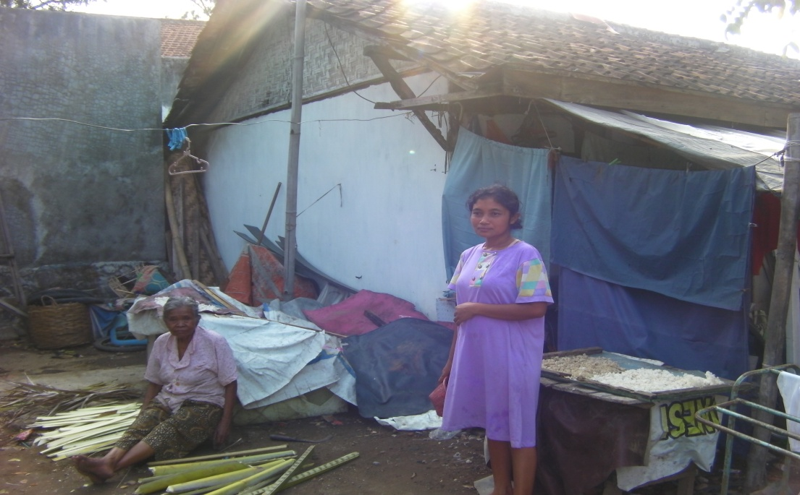
Aktivitas warga Barak Penampungan di Bantaran Kali Ngrowo
Kelurahan Kutoanyar

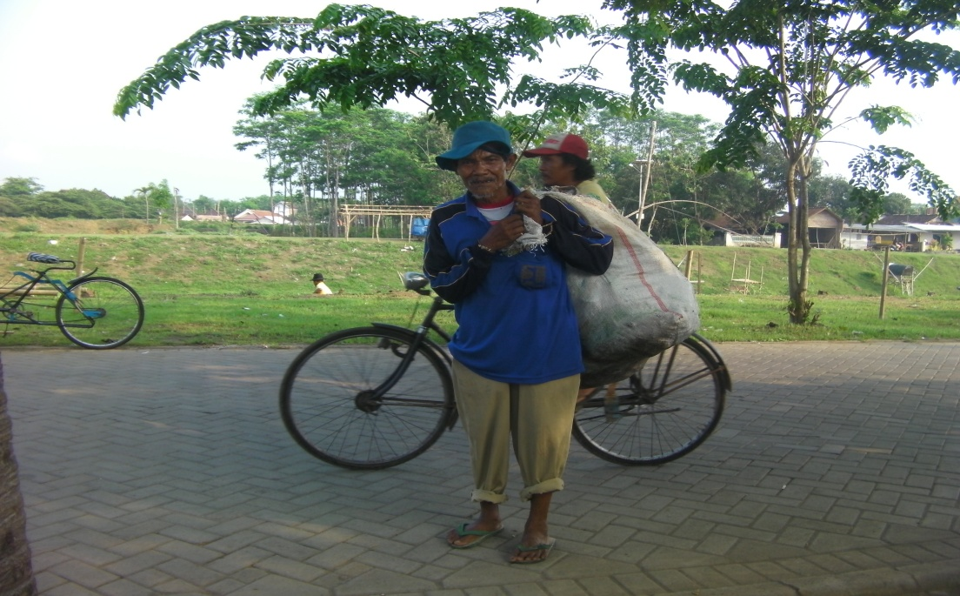

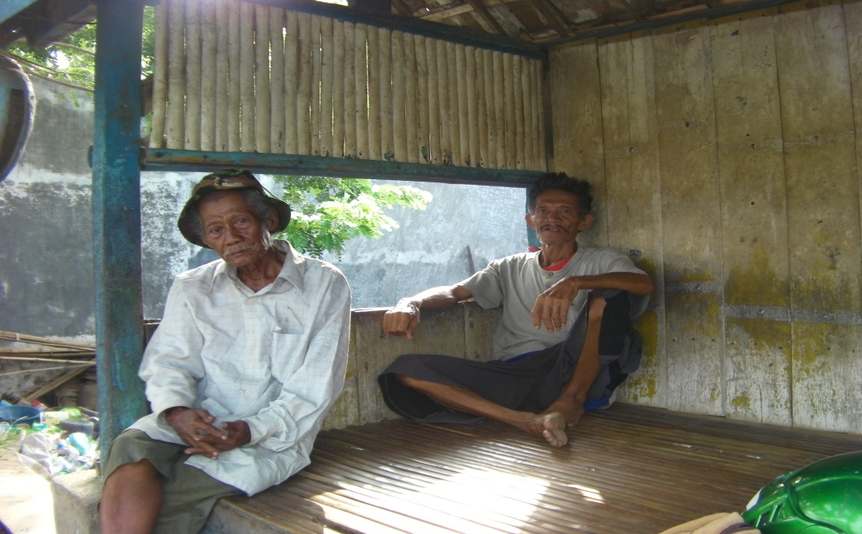

Bp. Katimin dan Bp. Sulaeman saat wawancara dengan peneliti
Gambar diambil pada tanggal 22 Oktober 2014
Sekarang, lingkungan ini telah menjadi suatu komunitas baru yaitu dikenal dengan Barak Penampungan Warga Bhakti di Bantaran Kali Ngrowo, dengan jumlah sebanyak sekitar 55 Kepala Keluarga ( KK ) yang bermukim di RT 3 RW.03 Kelurahan Kutoanyar dengan mayoritas penduduknya memeluk Agama Islam. Banyak orang memandang bahwa di tempat ini dikenal sebagai tempat yang terbelakang (Marginal), baik dari segi ekonomis ataupun kualitas beragama (Religiusitas) masyarakatnya. Guna memberdayakan masyarakat tersebut, aktivitas pembangunan dan peningkatan Prasarana Sarana Umum ( PSU ) oleh Pemerintah Kabupaten Tulungagung terus dilakukan seperti pembangunan jalan yang cukup representatif, drainase, selokan, akses perdagangan, sumber air bersih berupa tower dan sumur artesis, serta sarana ibadah yakni pembangunan masjid dan sebelumnya didirikan musholla yang berada persis di tengah – tengah barak penampungan Bantaran Kali Ngrowo Kelurahan Kutoanyar.

- Keadaan Geografis
Penelitian ini dilakukan pada waraga barak penampungan di Bantaran Kali Ngrowo wilayah Kelurahan Kutoanyar, sebuah pemukiman dan perwilayahan kelas bawah, dengan penduduk yang berada dipinggiran kali yang terletak di sebelah barat Kabupaten Tulungagung . Perwilayahan tersebut merupakan Tanah Gendom milik Kelurahan Kutoanyar yang terletak dipinggiran Kali Ngrowo yang dibatasi dengan sebelah Timur area Pemakaman Kelurahan Kutoanyar, sebelah selatan Perumahan Kutoanyar Permai serta sebelah barat Das Kali Ngrowo dengan lebar sungai sekitar 25 Meter, serta merupakan pembatas antara Kelurahan Kutoanyar dengan Kelurahan Panggungrejo, sehingga wilayah ini terpisah dengan desa lainnya, dan bisa dibayangkan bahwa lokasi Bantaran Kali Ngrowo ini di terletak di pinggiran Kali tepatnya masuk wilayah RT.03 RW.03 Kelurahan Kutoanyar.
Jarak perwilayahan barak penampungan di Bantaran Kali Ngrowo dengan pusat Kelurahan Kutoanyar sekitar 1,5 km, sedangkan ke pusat Kabupaten Tulungagung sekitar 3 km. Kondisi jalan, jembatan dari dan menuju perwilayahan barak penampungan Bantaran Kali Ngrowo cukup representatif, karena wilayah tersebut menurut informasi sekretaris LPM ( Lembaga Pembedayaan Masyarakat ) setempat, menyatakan bahwa di wilayah Bantaran Kali Ngrowo ini sedang mendapatkan perhatian khusus oleh Pemerintah Kabupaten Tulungagung terutama yang telah berjalan dalam bidang Prasarana Umum ( PSU ) yaitu di wilayah ini dibagunkan Jogging Track dan Gasebo yang menjadi area rekreasi atau wisata kuliner yang sangat ramai ketika malam hari bagi masyarakat Tulungagung. Dan di wilayah itu juga telah dibangun Masjid dan Madrasah diniyah untuk kepentingan pendidikan keagamaan.

Gambar 2.
Peta Barak penampungan Bantaran Kali Ngrowo Kel. Kutoanyar
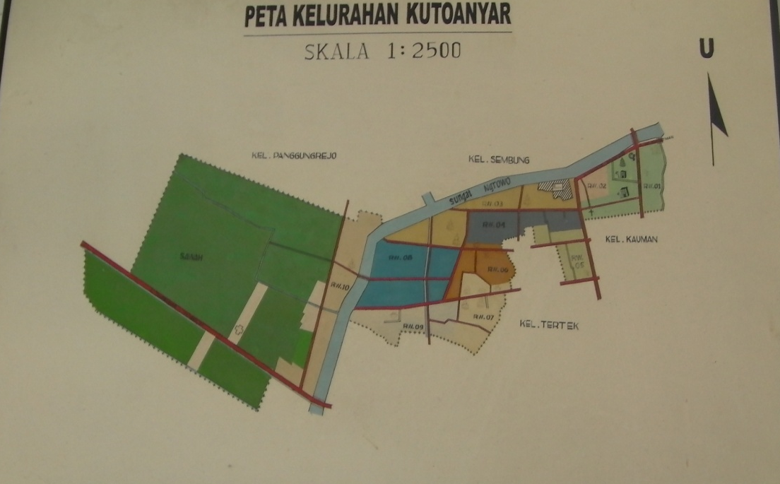
Kabupaten Tulungagung

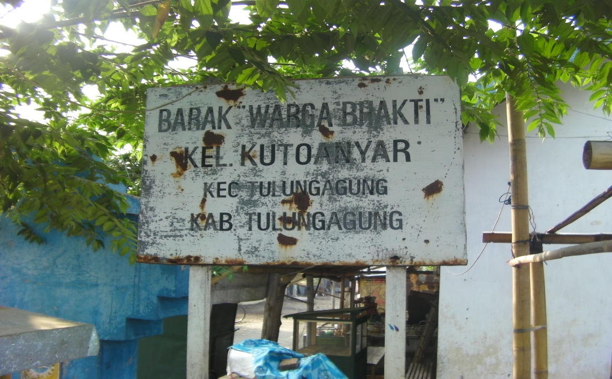
Sumber : Kelurahan Kutoanyar Kabupaten Tulungagung

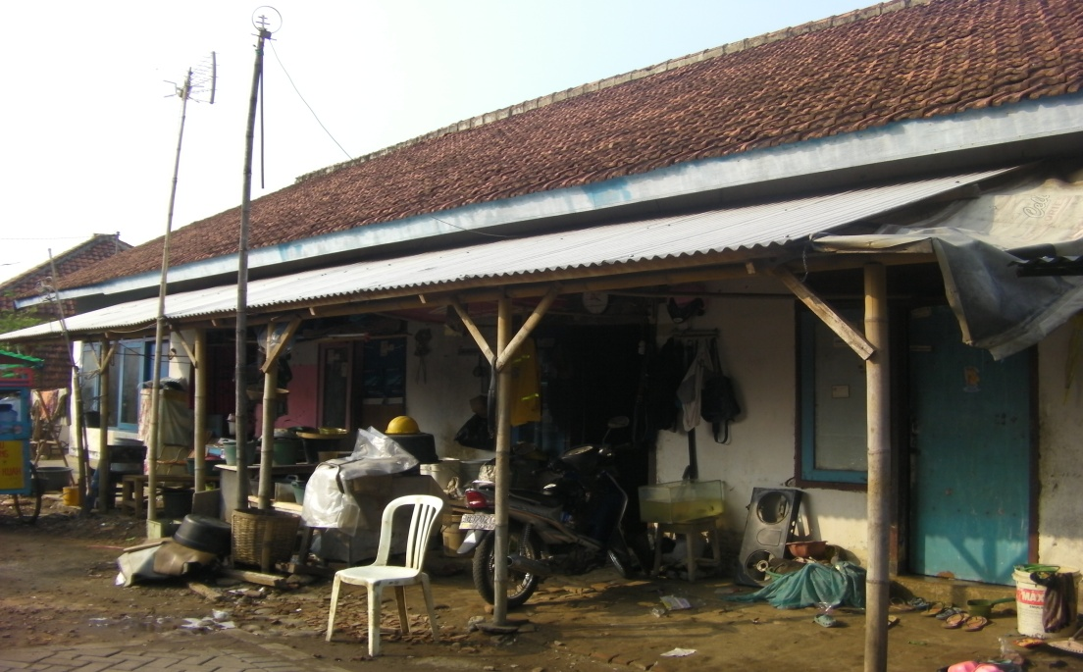

C. Keadaan Demografi
Menurut data dari pengurus RW setempat, pada pendataan tahun 2006 bahwa jumlah penduduk warga barak Bantaran Kali Ngrowo yang berada pada RW.03 Kelurahan Kutoanyar jumlah penduduk secara keseluruhan sebanyak 255 jiwa, Dari jumlah penduduk tersebut diklasifikasikan berdasarkan kepala keluarga terdiri sebanyak 55 KK ( Kepala keluarga ) dan selanjutnya diklasifikasikan kembali berdasarkan jumlah tempat tinggal atau hunian menjadi 20 unit rumah. Pada barak Bantaran Kali Ngrowo wilayah Kelurahan Kutoanyar dilihat dari kepemelukan Agama, posisi ummat Islam lebih mendominasi, bahkan mayoritas penduduk beragama Islam dengan berfaham Ahlussunah Wal Jamaah,. Perihal tersebut dilihat berdasarkan ritual keagamaan yang mereka lakukan yaitu dengan mengadakan yasin tahlil ketika salah satu keluarga atau kerabatnya meninggal dunia.

Tabel Mata Pencaharian Warga Barak Di Bantaran Kali Ngrowo
No | Jenis Mata Pencaharian | Jumlah ( Orang )
1  2  3  4  5  6 | Tukang Becak  Pedagang Kecil  Pemulung  Buruh  Tukang Ojek  Pengamen | 12  10  18  10  2  12
Sumber : Pengurus RW.03 Kel. Kutoanyar
Mata pencaharian penduduk menurut sekretaris LPM setempat yang kebetulan tinggal di dekat wilayah itu menyebutkan bahwa pekerjaan masyarakat Bantaran Kali Ngrowo wilayah Kelurahan Kutoanyar meliputi buruh 10 orang, tukang becak 12 orang, pedagang kecil 10 orang, pemulung 18 orang, dan yang bekerja pengamen berjumlah 10 tukang ojek 2 orang, dan yang lainnya pekerjaan serabutan (segala jenis pekerjaan yang dapat dikerjakan dan umumnya tanpa memerlukan modal dana misal makelar dan pesuruh).
D. Sejarah Masjid Al – Azhaar Di Bantaran Kali Ngrowo dan Fenomena
Bersamaan dengan terbentuknya komunitas baru barak penampungan di Bantaran Kali Ngrowo pada tahun 1988, pada saat itu pula cikal bakal masjid Al – Azhaar muncul, tepatnya pada tahun 2005, yang semula terdapat sebuah Musholla kecil dilingkungan barak penampungan Bantaran Kali Ngrowo ini . Setelah itu atas inisiatip warga dan donatur yang peduli serta mendapat bantuan dari pemerintah Kabupaten Tulungagung kemudian pada tahun 2005 di sekitar barak penampungan Bantaran Kali Ngrowo didirikan Masjid Al Azhaar berikut madrasah diniyah dengan luas Bangunan sekitar 72 m², tanah 120 m² Masjid dan Madrasah Diniyah Al Azhaar tersebut berdiri diatas tanah wakaf dari Bp. H.Suharji, dan dibangun dengan dana swadaya masyarakat, para donatur dan bantuan dari pemerintah Kabupaten Tulungagung. Dengan keberadaan masjid ini diharapkan warga barak penampungan Bantaran Kali Ngrowo Kelurahan Kutoanyar tersebut dapat tetap menjalani kehidupan dengan tenang dan menjalankan ibadah secara Istiqomah .
Gambar 3.
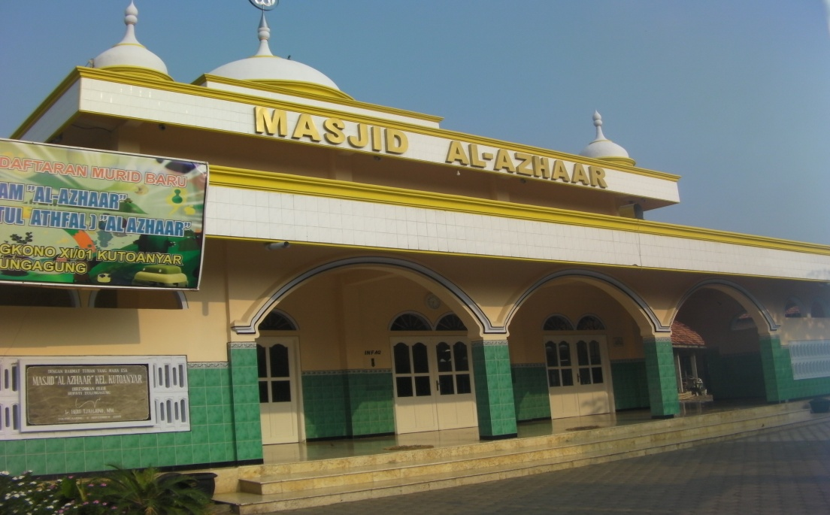
Masjid Al – Azhaar di Lingkungan Barak Penampungan Bantaran Kali Ngrowo

Gambar diambil pada tanggal. 22 Oktober 2014
Namun dalam fungsionalisasinya masjid Al – Azhaar sampai sekarang belum maksimal dipergunakan oleh warga barak Bantaran Kali Ngrowo untuk mendirikan sholat jum’at, yang lebih memanfaatkan adalah penduduk Kelurahan Kutoanyar secara umum, warga barak penampungan Bantaran Kali Ngrowo sendiri jarang yang berjamaah lima waktu, yakni dilihat dari sedikitnya shof ( barisan ) yakni berkisar hanya antara satu sampai dua baris dengan jumlah jama’ah sekitar 9 sampai 15 orang.

Gambar 4.
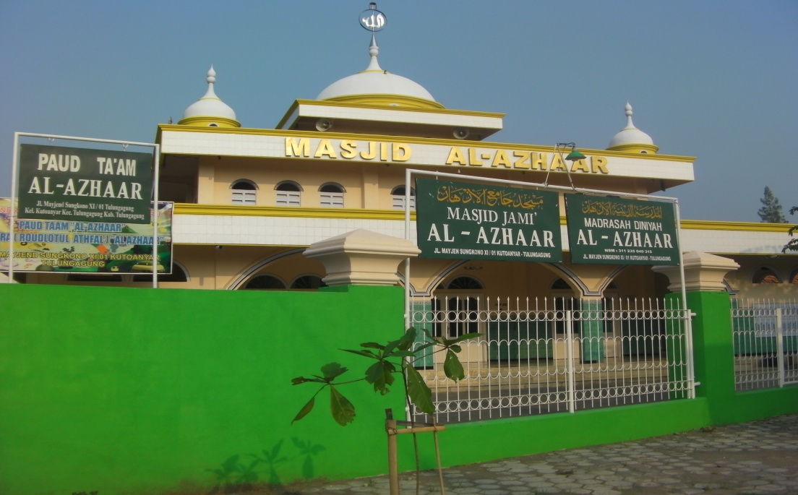
Masjid Al Azhaar Dan Madrasah Diniyah Di Bantaran Kali Ngrowo dan Lingkungan Sekitar

Gambar diambil pada tanggal 22 Oktober 2014
E. Kehidupan Sosial Ekonomi Warga Barak Penampungan di Bantaran Kali Ngrowo Kelurahan Kutoanyar
Warga barak penampungan di Bantaran Kali Ngrowo adalah masyarakat yang homogen, baik dilihat berdasarkan Agama, budaya, etnis, ekonomi dan profesinya. Dengan kehomogenan terutama pada aspek ekonomi warga barak penampungan di Bantaran Kali Ngrowo wilayah Kelurahan Kutoanyar yang tergolong masyarakat kelas bawah, sifat homogen pada masyarakat selain menjadikan sebuah keharmonisan dalam kehidupan sosial ekonomi penduduk perumahan, sebaliknya di sisi lain menjadikan persaingan dalam merebut bantuan. Senasib sepenanggungan pada penduduk yang merupakan pendatang, sehingga menjadikan sesama warga terjalin penuh keakraban dan harmonis. Keakraban dan harmonisasi ini terlihat khususnya saat malam hari tiba, dengan mediasi lewat gardu siskamling, warung kelontong, dan halaman rumah salah satu warga untuk ngobrol, tukar pikir dan melepas kepenatan setelah seharian bekerja. Selain itu tampak aktivitas saling gotong royong dan tolong menolong dalam kehidupan warga, yang ini terlihat selain saat kerja bakti setiap dua minggu sekali untuk membersihkan biasanya dilakukan pada hari jum’at pagi sekitar mulai pukul 06.00. sampai pukul 08.00 WIB. Selain itu juga aktivitas tolong menolong terlihat pada saat salah satu warga yang memiliki hajatan baik pernikahan, khitanan, kematian hampir warga samping rumahnya saling tandang mengenai apa yang bisa dilakukannya.
Ketua RW 03 Kelurahan Kutoanyar Bapak Gendut S. menceriterakan: keharmonisan dan keakraban tampak saat salah satu warga mengadakan hajatan semua saling bantu membantu dan bergotong royong serta perayaan Idhul fitri. Dalam perayaan ini seluruh warga saling silaturahmi . Perwilayahan barak penampungan Bantaran Kali Ngrowo disaat pagi hari, suasana dan aktivitas mulai tampak cukup ramai, sebagian warganya keluar menuju tempat kerja mengais rejeki sesuai dengan jenis pekerjaan dan profesi masing – masing untuk memenuhi kebutuhan dan kelangsungan hidup. Dan anak-anak pun mulai siap – siap untuk melaksanakan aktivitas belajar di sekolahnya masing - masing, sebagian besar anak – anak tersebut jalan kaki bareng – bareng temannya. Ada pula diantar orang tuanya karena tempat belajar yang di tuju relatif jauh yakni harus keluar dari desanya. Sebagian anak-anak di sore hari belajar Agama atau mengaji di TPQ (Taman Pendidikan Al-Quran) yang berada di sekitar barak penampungan di Bantaran Kali Ngrowo..
Pusat perbelanjaan, baik pasar tradisional, supermarket yang menawarkan beragam kebutuhan hidup sehari-hari, berada tidak jauh, jaraknya sekitar 1 km dari pemukiman barak penampungan di Bantaran Kali Ngrowo, sehingga membutuhkan waktu yang relatif singkat untuk sampai di pusat perbelanjaan yang merupakan lembaga ekonomi ini. Pasar bukan saja tempat untuk berbelanja, tempat transaksi jual beli dan berkumpulnya penjual dan pembeli, tetapi juga menjadi cara hidup suatu sosial budaya dan ekonomi. di perwilayahan barak penampungan Bantaran Kali Ngrowo terdapat 4 warung kelontong yang relatif cukup menawarkan barang-barang dagangannya, seperti beras, sayur mayur, telor, tahun tempe, rokok, obat-obatan berdosis rendah tanpa resep dokter. Ada pula warung yang menyediakan peralatan alat tulis dan buku serta air mineral. Sehingga warga seringkali berbelanja kebutuhan sehari-harinya di warung-warung tersebut dengan mengeluarkan waktu dan tenaga secara efisiensi, karena tidak perlu ke pasar tradisonal yang jaraknya relative jauh cukup jauh dan waktunya pun terbatas, keculai untuk belanja keperluan skala besar, biasanya belanja di pasar dengan jumlah belanja barang dengan skala besar dilakukan pada pedagang kelontong diwilayah ini maupun sebagian warga yang memiliki hajatan. Adapun untuk penjualan jajan-jajanan, setiap sore dan malam hari ada lapak-lapak yang menjual jajanan goremgan seperti pisang, tempe tahu goreng, bakwan dan lompia, Sate, Nasi Goreng, aneka minuman dan area (wahana) bermain anak-anak dengan harga yang relatif sangat murah. .Area ini sekarang menjadi media rekreasi warga untuk wisata melepas kesumpekan atau kepenatan.

BAB III.
PEMAHAMAN AGAMA ISLAM PADA WARGA BARAK PENAMPUNGAN
DI BANTARAN KALI NGROWO KELURAHAN KUTOANYAR

A. Dimensi Keyakinan ( Ideologis )
Keyakinan merupakan padangan teologis dari doktrin – doktrin Agama yang dogmatis masuk dan tumbuh pada diri manusia. Karena setiap Agama mempertahankan seperangkat kepercayaan dimana para penganutnya diharapkan untuk taat. Sehingga keyakinan akan menjadi pegangan dan kendali bagi manusia dalam meraungi kehidupan. Dalam barak penampungan di Bantaran Kali Ngrowo Kelurahan Kutoanyar pada segi Penganut Agama mayoritas telah terbentuk sejak lahir dan turun temurun memeluk Agama Islam, bahkan dapat dikatakan secara totalitas seluruh penduduk barak penampungan di Bantaran Kali Ngrowo memeluk Agama Islam dengan berbagai latar belakang kebudayaan, dan secara organisatoris warga barak penampungan di Bantaran Kali Ngrowo Kelurahan Kutoanyar lebih banyak mengikuti faham Ahli Sunnah Waljamaah. Istilah Ahli Sunnah waljamaah secara otomatis berorientasi pada organisasi kemasyarakatan Nahdlatul ‘Ulama, sehingga secara umum pada warga barak penampungan Bantaran Kali Ngrowo Kelurahan Kutoanyar mengenai keyakinan terhadap Ideologi Agama Islam sudah tertanam pada masyarakat itu.
1. Keyakinan terhadap Pencipta dan Ciptaannya
Setiap manusia yang beragama pada prinsipnya menyakini dan mempercayai bahwa kehidupan ini tidak terbentuk dengan sendirinya, melainkan ada campur tangan Tuhan pencipta semesta alam, terbuuk keberadaan manusia dan makhluk lain yang ghaib maupun yang nyata. Begitu juga umat muslim di wajibkan mempercayai dan menyakini keberadaan Allah SWT dan segala ciptaaNya. Karena warga barak penampungan di Bantaran Kali Ngrowo Kelurahan Kutoanyar dalam memeluk Agama Islam berlangsung secara turun temurun, Sehingga keyakinan warga barak penampungan di Bantaran Kali Ngrowo Kelurahan Kutoanyar terhadap keberadaan Tuhan dan segala ciptaannya yang nyata maupun yang tidak nyata sangat kuat, terbukti ketika penulis melontarkan pertanyaan mengenai keyakinan meliputi bahwa Allah SWT itu Tuhan dengan maha segalanya, bahwa Allah SWT menciptakan malaikat, iblis, jin, nabi dan menciptakan kitab yang diberikan kepada rosulnya, serta Allah SWT menciptakan surga dan neraka. Menurut Bp. Katimin ( 84 tahun ) yang berprofesi sebagai tukang becak dengan didampingi keluarganya :
” Wah bu, saya harus yakin tentang keberadaan Allah SWT, kalau saya tidak percaya dan yakin kepada Allah SWT, malaikat, Kitab, dan Nabi berarti saya kafir tho bu ”,
Selanjutnya informan berikut yakni anaknya Bp. Katimin bernama Wati 33 Th menyahut :
” Bu, kalau kita ndak percaya Allah SWT dan ciptaaNya, kita akan buuk neraka dan mendapat siksa dong, karena keyakinan dan kepercayaan kepada Allah SWT merupakan kunci paling pokok untuk menikmati surgaNya kan ”.
2. Keyakinan terhadap Ajaran Agama Islam
Ajaran, ketentuan dan hukum pada prinsipnya ada dalam setiap Agama, merupakan padangan dan alat kontrol manusia dalam bermuamalah, terbuuk dalam Agama Islam yang dikenal dengan syariat Islam yang berisi tentang ibadah dan muammalah yakni tuntunan dan larangan serta faedah melaksanakan ajaran Agama, sehingga menjadi pegangan bagi umat manusia dalam menjalani kehidupan. Keyakinan terhadap ajaran Agama Islam tumbuh melalui proses doktrinisasi para pemuka Agama dan pengetahuan lain baik melalui buku maupun pengalaman hidup. Dalam barak penampungan di Bantaran Kali Ngrowo Kelurahan Kutoanyar keyakinan terhadap ajaran Agama Islam tidak sepenuhnya diyakini, ketika informan ditanyai mengenai bahwa ajaran Agama Islam akan menyelamatkan hidup manusia, Islam Agama yang paling benar dan terbaik, melakukan ajaran Agama Islam akan mendapatkan pahala. Bp. Sulaeman ( 67 Tahun ) informan tersebut mengatakan :
” Terus terang bu, saya belum bisa merasakan manfaat dalam melaksanakan ajaran Agama, tapi saya yakin dengan ajaran Agama Islam yang sering diutarakan para kyai sewaktu mengisi pengajian bahwa jika kita melaksanakan ajaran Agama akan mendapat pahala dan jika meninggalkan akan mendapat dosa, tapi aku nggak suka dengan ulah para kyai suka mengucapkan ucapan kotor dan cenderung bernuansa politis dalam memberikan materi pengajian, yang pernah dan banyak terjadi sewaktu kampanye pesta rakyat atau pemilu berlangsung di Kabupaten Tulungagung , apalagi kalau kita lihat berbagai berita di televisi para kyai dan pemuka Agama yang secara blak - blakan saling tarung pernyataan dan menjatuhkan, jadi itu bu menurut saya ajaran Islam itu sangat baik tapi saya kurang sreg dengan para mubaligh atau penceramah yang tidak bisa memberikan suri tauladan ”.
Pernyataan semacam ini tampaknya juga dirasakan oleh semua orang, karena apa yang dikatakan informan didasari dengan realitas yang ada dan sering terjadi. Sehingga perlu dijadikan koreksi untuk membenahi konsep dan pemikiran, serta motivasi para mubaligh dan kyai dalam menyampaikan ceramah, dan mauidhoh khasanah dapat memberikan suri tauladan pada masyarakat.
Sehingga berdasarkan beberapa pernyataan diatas, secara umum dapat digambarkan bahwa penerimaan dogma Agama dan ajaran Islam telah terbentuk pada warga barak penampungan di Bantaran Kali Ngrowo Kali Ngrowo Kelurahan Kutoanyar, tercermin dari kuatnya keyakinan seseorang terhadap sang pencipta ( Tuhan ) dan ciptaanNya dan keyakinan terhadap ajaran Agama Islam, walaupun sebagian masyarakat ada yang meragukan keyakinannya terhadap ajaran Agama Islam, pemicunya karena ketidaksukaan masyarakat kepada para kyai yang sering gembar gembor Amar Ma’ruf Nahi Munkar, namun tidak bisa memberikan suri tauladan yang baik bagi masyarakat.

- Dimensi Pengetahuan Agama Islam ( Edukasi )
      - Pengetahuan tentang Dasar – Dasar Agama Islam
Manusia diciptakan Allah SWT sebagai makhluk yang paling sempurna, dengan anugrah yang luar biasa berupa akal pikiran untuk berpikir, belajar untuk membedakan antara tuntunan dan larangan serta memahami faedah dan hakekat melaksanakan ajaran Agama. Sehingga paling tidak orang yang beragama telah memiliki pengetahuan mengenai dasar – dasar keyakinan, karena pengetahuan mengenai keyakinan adalah syarat bagi penerimaannya. Realita pada warga barak penampungan di Bantaran Kali Ngrowo pada prinsipnya mereka untuk pengetahuan dasar yakni syariat Islam dan ketauhidan cukup mengetahui, namun untuk pengetahuan pendukung ajaran Islam seperti Ilmu fikih, Tafsir, Ushulluddin, Ihya’ ullumuddin, aqoidul Islam, dan pengetahuan ilmu nahwu, mayoritas tidak mengetahui perihal tersebut, terlihat dari pernyataan Katimin :
” Saya mengenai kitab – kitab Agama sama sekali tidak mengerti bu, karena saya mengerti pengetahuan tentang Agama cuma melalui ceramah pengajian, dan itupun mendengarkan saja kok bu,”.
Selanjutnya informan berikutnya yakni Wati ( 33 tahun ) anak kedua P.Satimin:
” Yang saya tahu masih sebatas pada ilmu agama secara umum seperti ibadah shalat, puasa , mengaji dan lainya, kalo tentang kitab tadi saya tidak mengerti”.
Selanjutnya menurut Sulaeman berkomentar mengenai pengetahuan dasar Agama Islam :
” Mengenai rukun Islam dan rukun iman saya tahu, pokok intinya dalah percaya kepada Allah SWT, malaikat dan nabi ”.
( Peneliti ) Terus yang rukun Islamnya :
” Yang penting kewajiban seorang muslim yang pertama adalah Sembahyang, ngaji, jujur, dan saling tolong menolong ”.
Sehingga sesuai pernyataan diatas, bahwa kecenderungan warga barak penampungan di Bantaran Kali Ngrowo Kelurahan Kutoanyar dalam mengetahui serta memahami ajaran Agama Islam masih sebatas pengetahuan paling dasar seperti rukun iman dan rukun Islam saja, dan itupun yang mengetahui secara pasti adalah anak – anak mereka yang telah terlibat dalam lembaga pendidikan Agama Islam (TPQ, TPA, Madrasah Diniyah dan Pondok Pesantren), karena secara umum orang tua pada warga barak penampungan di Bantaran Kali Ngrowo Kelurahan Kutoanyar mengenai pendalaman pengetahuan Agama Islam terabaikan.
      - Pengetahuan tentang Tempat Ritus – Ritus dan Tradisi Agama Islam
a. Pengetahuan tentang Tempat Ritus – Ritus Islam
Setiap Agama dipastikan memiliki tempat – tempat yang dianggap suci dan sakral sebagai simbol serta dipergunakan untuk upacara keagamaan, begitu juga pada Agama Islam apalagi di tanah jawa yang mana Islam telah berkolaborasi dengan kebudayaan setempat sehingga tempat – tempat sakral dan pajimatan membludak. Sebagian besar warga barak penampungan di Bantaran Kali Ngrowo Kelurahan Kutoanyar mengetahui tentang tempat ritus – ritus Agama Islam. Terlihat dari wawancara dengan keluarga Bp.Katimin :
Peneliti : Kalau Sholat menghadap mana?
Keluarga Bp. Katimin : Serentak menjawab ”Ka’bah, masjidil haram, Makkah ”.
Peneliti : Apa fungsi ka’bah di masjid haram ?
Bp.Katimin : Fungsi ka’bah untuk menentukan bagaimana kita menghadap sewaktu melaksanakan sholat ”.
Peneliti : Selanjutnya tempat suci lain selain ka’bah di masjidil haram?
Keluarga Bp. Katimin : Satu persatu keluarga pak Katimin menjawab ” untuk tempat suci selain makkah adalah masjid, musholla, makam wali bahwasanya apabila kita berdoa disini akan mudah untuk di kabulkan ”.

b. Pengetahuan tentang Tradisi Islam
Tradisi pada prinsipnya merupakan kebiasaan berupa aktifitas - aktifitas yang dilakukan secara terus – menerus dan turun – temurun. Tradisi Islam yang dilaksanakan pada masyarakat umumnya telah berkolaborasi dengan budaya setempat dan melebur menjadi budaya baru, sehingga dalam pelaksanaannya tidak ada ketentuan – ketentuan dan hukum dalam ajaran Islam. Mengenai pengetahuan tentang tradisi Islam meliputi pengetahuan tentang peringatan tujuh hari wafat yang dilaksanakan dengan acara pembacaan yasin dan tahlil, tujuh bulan bagi wanita hamil, peringatan khoul bagi leluhur yang telah meninggal, Nyadran, Syawalan, dan Suronan.
Menurut Bp. Katimin (84 Th) :
” Kalau kegiatan – kegiatan seperti itu sudah biasa dilakukan di wilayah ini bu. Untuk cara pelaksanaanya tergantung pengurus masjid dan tokoh masyarakat dalam mengkoordinir warga untuk berpartisipasi dalam kegiatan itu ”.
- Keterlibatan warga barak penampungan terhadap Pendidikan Agama
Pengetahuan tertanam pada diri manusia muncul tidak secara instan, melainkan melalui berbagai proses diantaranya dengan keterlibatan manusia dalam pendidikan baik formal maupun tidak formal, sehingga Pendidikan sangat penting dan diperlukan untuk mendidik manusia terutama bagi generasi muda yang merupakan generasi penerus, calon pemimpin negeri oleh karenanya proses pencerahan tersebut harus dibekalkan kepada generasi muda sejak dini agar tercipta kehidupan yang lebih baik menuju kehidupan madani.

c.1. Keterlibatan dalam Pendidikan Formal
Pendidikan formal merupakan seperangkat sistem dari proses pencerahan manusia, yang didalamnya ada kentetuan dan aturan yang baku serta evaluasi. Dalam keterlibatan pendidikan formal umumnnya adalah anak – anak dan yang orang tuanya mampu mensupport dan mendorong baik secara moril maupun finansialnya, soalnya karena didalam wilayah yang relatif padat tersebut belum ada satupun lembaga pendidikan baik umum maupun pendidikan Agama Islam sehingga, lembaga pendidikan formal yang dituju tersebut seluruhnya berada di sekitar wilayah tersebut.
c.2. Keterlibatan warga terhadap Pendidikan Non Formal
Sebaliknya pendidikan non formal merupakan seperangkat sistem dari proses pencerahan yang memiliki ketidakketatan terhadap ketentuan, aturan dan evaluasi yang baku. Dalam pelaksanaannya pendidikan non formal seperti pelajaran baca tulis al - qur’an secara klasik dilaksanakan di mushola barak penampungan di Bantaran Kali Ngrowo, untuk aktivitasnya dilaksanakan setelah menjalankan sholat maghrib,. Umumnya aktivitas tersebut diikuti anak – anak.
Selanjutnya selain aktivitas belajar baca tulis al – qur’an tersebut, ada juga aktivitas yang digagas dan dijalankan oleh organisasi kemasyarakatan yakni pimpinan ranting muslimat NU Kelurahan Kutoanyar Kabupaten Tulungagung, yang telah rutin melaksanakan aktivitas setiap hari jumat sekitar jam 13.00 ( Satu siang ) sampai jam 16.00 WIB ( Empat Sore ). Kegiatan tersebut dominasi oleh ibu – ibu dengan rangkaian acara meliputi pembacaan yasin dan tahlil dilanjutkan maiudhoh khasanah dengan mengundang narasumber dari kyai, ustadz dan ustadzah dari luar Kelurahan Kutoanyar untuk memberikan siraman rohani khususnya berbicara tentang amar ma’ruf nahi munkar, pentingnya beribadah dan menjalin ukhuwah Islamiyyah pada warga barak penampungan Bantaran Kali Ngrowo Kelurahan Kutoanyar.

c.3. Keterlibatan dalam Pendidikan Informal
Pendidikan informal meliputi pendidikan dalam rumah tangga berupa keyakinan kepada Tuhan, pengenalan dan tentang ajaran Agama, mempraktikan ajaran Agama, dan penerapan nilai dan norma dalam berinteraksi dengan lingkungan maupun masyarakat, pada dasarnya merupakan penanaman doktrin yang paling kuat, karena pendidikan informal ini telah terbentuk sejak lahir dan selalu bersinggungan secara rutin. Namun tergantung dengan kondisi rumah tangga buing – buing yakni kemampuan orang tua mendidik anak, kondisi ekonomi, sosial dan keagamaannya. Dalam barak penampungan di Bantaran Kali Ngrowo Kelurahan Kutoanyar pendidikan informal sudah berjalan cukup baik, jika di banding kondisi masyarakat diawal-awal mereka pindah ke barak penampungan terlihat dari kontiunitas masyarakat dalam kepemelukan Agama Islam.
Sehingga dari deskriptif diatas dapat digambarkan secara garis besar bahwa, pengetahuan tentang Agama Islam ( Edukasi ) pada warga barak penampungan di Bantaran Kali Ngrowo Kelurahan Kutoanyar, hanya sebatas pada pengetahuan dasar Agama saja, itupun diketahuinya tidak secara mendetail, akan tetapi sebagian generasi muda yang telah terlibat dalam pendidikan Agama cukup mengetahui secara mendetail tentang pengetahuan dasar agama, Sehingga terwujudnya lembaga pendidikan Agama pada barak penampungan di Bantaran Kali Ngrowo akan memiliki peran penting dalam upaya meningkatkan religiusitas pada masyarakat terutama tertanamnya dogma agama pada generasi muda sejak dini.
C. Dimensi Penghayatan dan Pengalaman ( Eksperiensial )
1. Penghayatan Agama pada warga barak penampungan Bantaran Kali Ngrowo Kelurahan Kutoanyar
Dimensi pengalaman dan penghayatan merupakan pengharapan, pengalaman keagamaan, persepsi, dan sensasi bagi manusia, oleh karena itu dimensi pengalaman dan penghayatan akan muncul kepada setiap orang apabila mereka memiliki tekad yang kuat dalam mendalami ilmu Agama secara sempurna, sehingga akan memunculkan perasaan bahwa dengan beragama akan menambah seseorang menjadi kuat, tenang, tentram, bahagia, dalam menjalani kehidupan, Agama menjadikan seseorang bersyukur dan taat kepada pencipta semesta alam, serta Agama menjadikan seseorang menyesal jika melakukan perbuatan yang tidak terpuji, Sehingga Agama merupakan media untuk memfasilitasi orang dalam bertaubat. Instrumen tersebut setelah dilontarkan ke beberapa informan yang penulis ketahui mayoritas mereka kurang menghayati dan mendalami perasaan itu. Menurut Suparno yang berprofesi sebagai tukang becak, ketika ditanya mengenai perasaan tersebut diatas :
” Wah, memang saya udah nasibnya seperti ini bu, yang keadaan hidupnya serba susah, selalu tidak tenang karena saya memiliki tanggungan berupa utang yang belum kunjung selesai, jadi dengan kondisi semacam ini, apa yang perlu disyukuri bu. Yang terpenting saya berkewajiban menghidupi anak istri dan tidak menyusahkan serta merugikan orang lain ”.
2. Pengalaman Agama pada Masyarakat wilayah Bantaran Kali Ngrowo Kelurahan Kutoanyar
Pengalaman Agama merupakan suatu pengetahuan yang didapatkan dari hasil pengalaman panca indera, dimana setiap manusia mempunyai instinc rasa keingintahuan terhadap sesuatu. Rasa keingintahuan terhadap sesuatu itu di motivasi untuk mencari kehidupan yang lebih baik, dengan harapan berbagai percobaan ( Experimen ) yang dilakukan dengan mempergunakan anugerah akal pikiran dan alat panca indera mereka, mampu memenuhi kebutuhan hidupnya. Pengalaman tentang agama meliputi manusia pernah merasa tertolong setelah melaksanakan ajaran agama Islam, serta pengalaman bahwa manusia hampir celaka karena meningalkan ajaran Islam. Kehidupan yang layak tidak selamanya dapat dipenuhi dengan adanya pengalaman, pengaruh Agama juga menjadi penting untuk menstabilkan kebutuhan manusia baik kebutuhan jasmani maupun kebutuhan rohani, tanpa adanya Agama sebagai barometer hidup manusia, dapat dikatakan lari dari hakekat manusia itu sendiri, karena pada prinsipnya manusia terlahir kedunia ini bukan hanya proses alamiah semata, tetapi ada faktor lain yang membidani proses kehidupan itu berlangsung, yakni Tuhan yang maha kuasa. warga barak penampungan di Bantaran Kali Ngrowo Kelurahan Kutoanyar yang mayoritas memeluk Agama Islam hampir lari dari khitahnya, hal ini dapat di ketahui dari keberadaan masjid Al – Azhaar di sekitar Bantaran Kali Ngrowo tidak dimanfaatkan secara maksimal. Hal ini disebabkan warga barak penampungan di Bantaran Kali Ngrowo Kelurahan Kutoanyar memaknai ibadah sholat sebagai perbuatan yang dianggapnya sia – sia dan tidak ada manfaatnya sama sekali. Hasil wawancara dengan Suparno ( 51 Tahun ) :
” Menurut pengalaman saya bu, melaksanakan sholat maupun tidak, tidak ada pengaruh terhadap kehidupan saya, malah kalau kita lihat yang katanya rajin menjalankan sholat malah tingkahnya dan periakunya ada yang kurang beradab, selingkuh dan korupsi ”.
Kasus seperti itu merupakan tolak ukur rendahnya tingkat religiusitas pada warga barak penampungan Bantaran Kali Ngrowo Kelurahan Kutoanyar, karena seseorang yang hidupnya penuh pengharapan atas rahmat Allah SWT Azzawajallah hanya akan muncul pada orang – orang yang mempunyai perilaku religius. Selanjutnya dalam kasus tersebut terlihat bahwa rendahnya tingkat religiusitas muncul akibat didasari faktor – faktor berupa kondisi terjepit dalam segi ekonomi. Namun dalam kondisi seperti tersebut diatas beliau masih memiliki kepedulian sosial yang tinggi.

BAB IV
PENGAMALAN AJARAN AGAMA ISLAM

A. Dimensi Ritualistik dan Konsekuensi yang Berhubungan Tuhan
Ritualistik dan konsekuensi yang berhubungan dengan tuhan mencakup perilaku pemujaan, kepatuhan, ketaatan dalam peribadatan dan hal – hal yang dilakukan untuk menunjukkan komitmen seseorang terhadap Agama yang dianutnya, sehingga orang akan selalu melaksanakan kewajiban Agama sesuai ketentuan.
1. Intensitas Pelaksanaan Sholat
Sholat pada prinsipnya terbagi menjadi dua meliputi sholat fardhu dan sholat sunnah. Sholat fardhu merupakan sholat wajib yang dikerjakan seorang muslim sebanyak lima kali dalam sehari, disamping banyak sholat – sholat sunnah lainnya. Dalam pelaksanaannya pada warga barak penampungan di Bantaran Kali Ngrowo Kelurahan Kutoanyar mengenai tempat dalam melaksanakan sholat pada dasarnya terbagi menjadi tiga tempat. Pertama berjamaah di masjid, untuk siang hari yakni pada sholat dhuhur dan ashar, umumnya di dominasi para ibu rumah tangga dan anak – anak sepulang sekolah. Kedua di rumah buing – buing pada umumnya dilaksanakan bagi sebagai warga yang berprofesi sebagai pedagang kelontong di wilayah setempat. Ketiga dilaksanakan pada lokasi kerja pada umumnya oleh para karyawan pabrik, pegawai pemerintahan dan para pedagang keliling. Namun ada salah satu dari mereka yang terang – terangan yakni Kusnoto ( 39 tahun ) berprofesi sebagai pemulung mengatakan :
”Kita hidup itu harus makan bu, yang diperolehnya tidak secara gratis, melainkan harus dengan peras keringat dengan apa yang bisa saya lakukan untuk menghidupi anak istri saya. Kebetulan saya profesi saya pemulung, kondisi saya selalu kotor dan pulang sampai rumah sekitar jam 7 malam atau mendekati waktu sholat isya’, Sehingga saya selalu meninggalkan sholat tersebut, mungkin itu sudah nasib saya cara untuk menghidupi anak istri, yang penting saya tidak menggantungkan hidup kepada orang lain ”.
2. Intensitas Pelaksanaan Puasa
Ibadah puasa pada prinsipnya terbagi menjadi dua yakni puasa wajib dan sunnah. Puasa wajib salah satunya puasa ramadhon yang dilaksanakan satu bulan penuh dalam satu tahun sekali yakni pada bulan ramadhan, disamping ada puasa wajib karena memenuhi nadzar. Pelaksanaan puasa mungkin bagi orang yang tidak terbiasa, ibadah ini merupakan ibadah yang paling berat apalagi bagi mereka dalam kondisi dan profesi tertentu, menurut rolli mengatakan :
” Boro – boro melaksanakan puasa sunnah bu, yang katanya dikerjakan maupun tidak, nggak berdosa, wong yang puasa wajib yang dilaksanakan sebulan penuh di bulan ramadhan kadang puasa kadang bolong bu, tergantung kondisi fisik apakah kuat atau tidak dan pengaruhnya dari beratnya pekerjaan pada saat itu”.
3. Ritual Pelaksanaan Ibadah Haji
Pelaksanaan ibadah haji merupakan kesempurnaan ibadah bagi seorang muslim dalam melaksanakan rukun Islam, karena selain merupakan rukun yang terakhir dalam melaksanakan ibadah haji tidak mudah dan murah bagi seorang muslim butuh biaya yang besar, namun bagi mereka yang memiliki harta lebihpun belum tentu mampu melaksanakan ibadah tersebut apakah terbentur dengan waktu, kesempatan, dan kondisi secara umum. Maka dari itu dalam Al – Qur’an menyebutkan bahwa ibadah haji itu panggilan oleh Allah SWT yang tidak diketahui sebelumnya, karena bahwa pelaksanan ibadah haji itu tidak mudah dan murah, sehingga pelaksanaan ibadah haji tersebut di kalangan masyarakat wilayah Bantaran Kali Ngrowo Kelurahan Kutoanyar merupakan ibadah yang sampai sekarang belum ada dari sejumlah warga barak penampungan di Bantaran Kali Ngrowo yang telah melaksanakan ibadah haji.
Dari beberapa pernyataan diatas, dapat disimpulkan bahwa dalam segi pengamalan dan konsekuensi terhadap ajaran Agama Islam pada warga barak penampungan di Bantaran Kali Ngrowo Kelurahan Kutoanyar, khususnya pada kasus pak Suparno dan Kusnoto belum terlaksana secara baik, sehingga dapat digambarkan bahwa Intensitas pelaksanaan ritual Agama meliputi sholat, puasa dan haji pada warga barak penampungan Bantaran Kali Ngrowo Kelurahan Kutoanyar belum terlaksana secara sempurna, karena pemahaman dan penghayatan tentang doktrin – doktrin ajaran Agama belum tertanam pada warga barak penampungan di Bantaran Kali Ngrowo Kali Ngrowo Kelurahan Kutoanyar, terlihat dari tidak takutnya terhadap mereka terhadap acaman Agama, karena terbiasa meninggalkan kewajiban Agama.
B. Rituslistik dan Konsekuensi yang Hubungannya dengan Manusia
1. Ritual Tradisi Adat yang Bernuansa Keagamaan
Tradisi adat yang bernuansa keagamaan meliputi selamatan memperingati tujuh hari setelah meninggal, selamatan akad nikah, selamatan tujuh bulanan orang hamil, selamatan khitanan, peringatan maulid nabi, peringatan isro’ mi’roj, dan peringatan tahun baru Islam dengan berbagai aktivitasnya dalam penerapan pada warga barak penampungan di Bantaran Kali Ngrowo Kelurahan Kutoanyar perihal tersebut sudah lazim dam biasa dilakukan di wilayah itu, seperti peringatan tujuh hari setelah meninggal aktivitas tersebut pasti dilakukan oleh warga yang kehilangan sanak keluarganya dengan mengumpulkan warga satu wilayah untuk membacakan yasin dan tahlil yang faedah pahalanya dikhususkan kepada yang telah meninggal umunya kegiatan itu dilakukan sehari dua kali ritual yakni waktu setelah pelaksaaan sholat maghrib dan pagi setelah sholat shubuh.
2. Ritual Pelaksanaan Zakat
Zakat merupakan penyisihan dari sebagian harta yang dimiliki, pada prinsipnya zakat terbagi menjadi dua yaitu zakat fitrah dan zakat mal. Pertama, Zakat yang wajib dikeluarkan setiap muslim yakni zakat fitrah, yang artinya suatu ritual untuk mensucikan setiap diri manusia yang dilaksanakan setiap setahun sekali. Umumnya pada malam menjelang merayakan lebaran idhul fitri. Menurut Suparno mengenai pelaksanan puasa dan zakat :
” Sewaktu puasa bulan ramadhan kalau kuat dan gak ada kerjaan tidak terlalu berat bu, ya saya puasa, sedang untuk zakat saya dan keluarga pasti mengeuarkan zakat setiap tahun, akan tetapi setiap tahun pula saya juga sering dikirimi zakat baik berupa beras dan uang ”.
Kedua, Zakat mal merupakan zakat yang dikeluarkan bagi mereka yang memiliki kelebihan harta yang bergerak seperti hasil perkebunan, persawahan, dan ternak maupun tidak bergerak seperti kekayaan tanah dan ebu yang telah mencapai nishob. Pada warga barak penampungan di Bantaran Kali Ngrowo Kelurahan Kutoanyar hanya zakat fitrah yang biasa dilaksanakan setahun sekali untuk mensucikan setiap diri manusia saja. Karena umumnya mereka mengenai harta dan kekayaan hanya terbatas dengan satu rumah dan keluarga saja, sehingga secara otomatis tidak ada ketentuan dan kewajiban bagi mereka untuk mengeluarkan zakat mal.
Dalam interaksi tolong menolong antara warga dalam barak penampungan di Bantaran Kali Ngrowo Kelurahan Kutoanyar sudah berjalan cukup baik, tolong menolong yang bersifat materi seperti menyumbang warga lain yang punya hajatan nikah maupun khitanan maupun tidak bersifat materi seperti mengorbankan waktu dan tenaga, dengan ikut membantu salah satu warga yang memiliki hajat baik itu pernikahan, khitanan, dan guyup sewaktu ada salah satu warga yang kehilangan sanak keluarganya.
3. Implementasi Norma – norma Keagamaan
Norma merupakan suatu nilai dan aturan dari sebuah kultur yang bernilai dan berlangsung secara turun temurun. Pelaksanaan norma Agama dalam kehidupan merupakan penerapan atau implementasi dari ajaran Agama Islam yang diperolehnya pada setiap diri manusia seperti memiliki sifat jujur, berperilaku sopan, mengucapkan salam dalam menyapa orang lain, selalu membaca do’a setiap melaksanakan segala aktivitas. Implementasi norma Agama kurang begitu muncul dalam kehidupan warga barak penampungan di Bantaran Kali Ngrowo Kelurahan Kutoanyar, karena berdasarkan observasi lapangan faktor kebiasaan dengan kondisi lingkungan masyarakat yang berwatak keras dan kasar dalam melakukan interaksi dengan yang lainnya.
4. Ritualistik Kaitan dengan Lingkungan
Lingkungan pada dasarnya meliputi lingkungan keluarga, lingkungan masyarakat, dan lingkungan pekerjaan yang merupakan anugerah luar biasa bagi umat manusia yang harus ditata secara maksimal untuk terciptanya lingkungan yang kondusif, karena lingkungan selalu mendampingi kehidupan manusia dalam melakukan segala aktivitas. Maka dari itu manusia pandai mengatur, memanfaatkan serta merawat segala sumber daya yang telah tersedia disekitar manusia dengan baik. Caranya seseorang wajib membudayakan untuk memanaj lingkungan agar bersih dan terhindar dari segala penyakit dan khususnya menjadikan kekhusukan seorang dalam menjalani ritual ajaran Agama. Lingkungan yang harmoni mendukung manusia dalam melakukan ritual sesuai ajaran Agamanya. Jelas kiranya untuk terciptanya ritualistik yang baik seseorang memerlukan adanya keharmonisan dengan lingkungan yang ada.
C. Fungsionalisasi Masjid Al – Azhaar Di Sekitar Barak Penampungan Bantaran Kali Ngrowo
1. Program Kerja Ta’mir ( Pengurus Mushola ) Al – Azhaar
Setiap pengurus suatu lembaga maupun organisasi pasti memiliki program – program kerja dalam dua periode tertentu, program kerja dibuat sebagai acuan dengan harapan agar suatu kegiatan dapat berjalan secara tersusun demi tercapai pengembangan kualitas maupun kuantitas yang selanjutnya untuk dievaluasi. Suatu organisasi seperti pengurus ta’mir masjid Al – Azhaar di Sekitar barak penampungan Bantaran Kali Ngrowo di bentuk dengan harapan mampu memfungsionalisasi dan memakmurkan masjid dengan pedoman program maupun rencana kegiatan yang telah tersusun. Untuk periode 2010 sampai 2015 ta’mir masjid Al – Azhaar di sekitar barak penampungan Bantaran Kali Ngrowo yang diketuai oleh Bapak H.Suharji beliau dipilih karena merupakan sesepuh masyarakat dan tokoh agama masyarakat setempat.
Untuk program kerja masjid Al –Azhaar adalah setiap peringatan hari – hari besar Islam selalu di rencanakan dengan berbagai rangkaian acara seperti peringatan maulid nabi besar muhammad, peringatan isro’ mi’roj, peringatan tahun baru Islam, peringatan nuzulul qur’an, aktivitas di bulan romadhon, pelaksanaan ritual hari raya idhul fitri, untuk realisasinya cukup berjalan sesuai rencana, terlihat sewaktu ramai – ramainya umat Islam memperingati maulid nabi besar muhammad, di masjid tersebut juga dengan secara meriah memperingati maulid tersebut dengan mengadakan pengajian umum dengan mengundang dai kondang Kabupaten Tulungagung maupun dari luar kota Tulungagung.
2. Hubungan Takmir Masjid dengan Warga Barak Penampungan
Manusia di ciptakan sebagai makhluk sosial, sehingga dalam lingkungan masyarakat, manusia harus hidup bermasyarakat yang tidak terlepas berinteraksi dan berhubungan antar sesama, begitu juga dengan pengurus ta’mir masjid di sekitar barak penampungan Bantaran Kali Ngrowo, yang secara individu diketuai oleh bapak H. Suharji, dalam hubungan dengan masyarakat wilayah Bantaran Kali Ngrowo Kelurahan Kutoanyar secara otomatis berjalan baik, karena ketua pengurus masjid tersebut merupakan warga setempat dan beliau sudah dianggap sebagai tokoh masyarakat serta Tokoh agama, interaksi setiap hari – harinya pun terjalin secara terus menerus .
3. Faktor yang Mempengaruhi Fungsionalisasi Masjid Kurang Maksimal
1. Kepemimpinan
Kepemimpinan dan pimpinan memainkan peranan penting dalam sebuah organisasi, suatu organisasi akan berhasil atau bahkan gagal sebagian besar ditentukan oleh pemimpin, sampai – sampai ada ungkapan bahwa pimpinanlah yang harus beranggung jawab atas kegagalan pelaksanan suatu pekerjaan, ungkapan ini mendudukan posisi pimpinan dalam suatu organisasi pada posisi terpenting. Artinya pimpinan apapun wujudnya dan dimanapun letaknya akan mempunyai beban untuk mempertanggungjawabkan kepemimpinannya, Karena pimpinan dan kepemimpinannya mempunyai andil dan peran yang sangat penting dalam menjamin kesuksesan aktivitas keberagamaan dalam masyarakat.
Sehingga merujuk beberapa pernyataan diatas bahwa kepemimpinan mempunyai peran sangat penting dalam pergerakan dan perkembangan suatu lembaga maupun organisasi, karena figur pemimpin yang disegani akan lebih mudah mempengaruhi masyarakat dalam mengintruksikan sesuatu, Dalam konteks ini bahwa kepemimpinan ta’mir masjid di sekitar barak penampungan Bantaran Kali Ngrowo secara individual sudah kompeten dalam memimpin masyarakat, karena posisi ta’mir masjid merupakan salah satu tokoh yang dituakan dalam masyarakat, namun eksisitensi pengurus ta’mir masjid dalam melaksanakan aktivitas pemanfaatan masjid untuk mendirikan sholat berjamaah lima waktu, takmir belum sepenuhnya dapat mengaktifkan warga barak penampungan di masjid, khususnya pada siang hari yakni dalam pelaksanaan sholat dhuhur dan sholat ashar. Figur kepemimpinan yang disegani masyarakat diantaranya Bapak H. Abdul Haik sebagai pemilik Jual Beli Rosok . Namun beliau memiliki aktivitas dan kesibukan dalam mencari nafkah, Sehingga apabila beliau absen, maka pelaksanaan sholat berjamaah dhuhur dan ashar oleh warga barak penampungan di masjid Al – Azhaar kadang tidak ada.
2. Motivasi
Motivasi merupakan faktor yang sangat penting dan vital, serta sangat dibutuhkan setiap individu. Motivasi merupakan kegiatan yang sangat mendasar pada setiap seseorang yang mengakibatkan individu menyalurkan dan memelihara perilakunya. Seseorang yang tidak berdaya atau dalam keadaan lemah dalam artian lemah pengetahuan maupun lemah secara fisik, boleh jadi disebabkan tidak ada motivasi dalam dirinya atau yang dimilikinya.. Motivasi yang ada pada seseorang merupakan kekuatan pendorong yang akan mewujudkan suatu perilaku yang ada pada seseorang guna mencapai tujuan kepuasan dirinya. Untuk memotivasi seseorang atau sekelompok orang yang tidak berdaya atau kurang mampu, pemotivasi atau motivator harus memiliki kemampuan dan kesiapan untuk memotivasi objek yang akan dimotivsi baik secara material maupun non material.
Karena itu motivasi memiliki pengaruh dalam mendorong melaksanakan kewajiban – kewajiban dalam ajaran Agama Islam, karena motivasi seseorang merupakan kunci dalam melakukan sesuatu berdasarkan doktrin – doktrin ajaran Agama Islam yang diperolehnya. Tanpa dorongan motivasi, seseorang akan cenderung enggan melaksanakan kewajiban ajaran Islam, terlihat dari kurangnya aktivitas melaksanakan kegiatan Agama Islam. Seperti kegiatan yang telah nampak merupakan hasil dari perintah atau komandan tokoh masyarakat. Tanpa perintah tokoh masyarakat, tidak ada kemauan atau maotivasi dari masyarakat itu sendiri. Sehingga peran tokoh masyarakat sangat menentukan kemauan / minat dalam melakukan ibadah atau kegiatan keagamaan. Hal tersebut dikarenakan tingkat pengetahuan tentang ajara-ajaran Agama Islam sangat kurang. yang berdampak pada tingkat pendidikan masyarakat sangat rendah. Berdampak pula pada tingkat pengamalan atau motivasi keagamaan mereka sangat rendah pula.
3. Keterbatasan Waktu
Keterbatasan waktu banyak dirasakan setiap orang untuk mengerjakan sesuatu pekerjaan, dan waktu dalam satu hari terasa singkat, yang tersedia hanya 24 jam dalam satu hari, karena terbatasnya waktu dan sibuk terhadap urusan duniawi, seperti yang dialami ketua ta’mir masjid Al – Azhaar di sekitar barak penampungan Bantaran Kali Ngrowo karena dalam kesehariannya selalu melaksanakan pekerjaan secara totalitas dari jam 08.00 WIB sampai jam 16.00 Sore, sehingga waktu yang tersedia sangat terbatas untuk melaksanakan semuannya, Selanjutnya memberi dampak pada sebagian warga barak penampungan Bantaran Kali Ngrowo Kelurahan Kutoanyar dan cenderung meninggalkan kewajiban ajaran – ajaran Agama Islam terutama dalam mendirikan sholat fardhu lima waktu secara berjamaa’ah di masjid karena mayoritas sebagian warga barak penampungan di Bantaran Kali Ngrowo Kelurahan Kutoanyar merasa tidak dapat menyempatkan waktu guna pelaksanaan ibadah tersebut disamping berbagai pekerjaan dan profesi yang diakukan jauh diluar wilayahnya.
4. Kemiskinan
Sesuai hadist Kadal Fakru Ayyakuna Kufron yang artinya bahwa kemiskinan itu nyaris membuat seseorang menjadi kafir ( kufur ), kafir dalam arti untuk tahap pertama bahwa mereka tidak mampu melaksanakan syariat Agama, selanjutnya tahap kedua kafir tersebut akan meningkat menjadi kafir imani. Hadist tersebut dapat dilihat pada sebagian kasus warga barak penampungan Bantaran Kali Ngrowo Kelurahan Kutoanyar yang hidup dalam kemiskinan, saat di ajak ngobrol mengenai kebiasaan melaksanakan ibadah sholat, menurut Iwan (40 th) memberikan pernyataan yang sangat mengejutkan bahwa :
” Bu, hidup aja susah kayak begini, yang terpenting adalah bagaimana caranya bisa bertahan hidup, ya tapi kalau sempat bu, kadang – kadang melaksanakan sholat, itupun sholat yang dilakukan menjelang malam hari yakni maghrib dan isya’, soalnya saya sekarang bekerja sebagai buruh bangunan, sehingga sewaktu siang posisi tidak di rumah dan pelaksanaan sholat di tempat kerjapun terabaikan karena kondisi tubuh yang lelah dan kostum yang kotor ”.
Sehingga dari pernyataan tersebut dapat menggambarkan bahwa kondisi ekonomi dan profesi memiliki peran penting dalam menentukan tingkat dan posisi religiusitas pada masyarakat, kondisi ekonomi yang kuat dan profesi yang baik cenderung mampu meningkatkan tingkat religiusitas, sebaliknya kondisi ekonomi yang lemah dan profesi yang kurang menguntungkan cenderung menurunkan tingkat religiusitas.

BAB V
PENUTUP

A. Kesimpulan
Berdasarkan analisis dari deskripsi yang telah dipaparkan, dapat disimpulkan bahwa kondisi ekonomi dan profesi memiliki peran dalam menentukan tingkat dan posisi religiusitas pada masyarakat, kondisi ekonomi yang kuat dan profesi yang terhormat cenderung mampu meningkatkan tingkat religiusitas, sebaliknya kondisi ekonomi yang lemah dan profesi yang kurang menguntungkan cenderung menurunkan tingkat religiusitas.
Selanjutnya tingkat religiusitas masyarakat merupakan salah satu faktor penyebab fungsionalisasi masjid Al – azhaar untuk warga barak penampungan di Bantaran Kali Ngrowo kurang maksimal, disamping ada beberapa faktor lain meliputi faktor kepemimpinan, motivasi masyarakat, keterbatasan waktu, dan kemiskinan. Dari beberapa faktor tersebut yang paling dominan yaitu faktor kepemimpinan, karena terlihat bahwa segala bentuk kegiatan keagamaan pada masyarakat tergantung pengurus masjid setempat dalam mengintruksi dan mengkoordinir masyarakat. Selanjutnya faktor kemiskinan yang telah diuraikan diatas.
B. Rekomendasi
Peningkatan kualitas religiusitas pada warga barak penampungan di Bantaran Kali Ngrowo Kelurahan Kutoanyar memerlukan perhatian sangat serius karena berkaitan dengan praktek keberagamaan dalam konteks pemanfaatan dan fungsionalisasi masjid Al – Azhaar untuk warga barak penampungan di Bantaran Kali Ngrowo, terutama demi tertanamnya norma – norma Agama pada generasi muda, upaya yang perlu dilakukan meliputi :
- Bagi tokoh masyarakat setempat atau pengurus ta’mir masjid berupaya aktif dan eksis dalam menggerakkan dan mengkoordinir masyarakat untuk melaksanakan kegiatan – kegiatan keagamaan, Supaya aktivitas keagamaan di wilayah tersebut dapat berkembang dan semarak, terutama agar tertanamnya norma – norma Agama kepada kaum anak – anak dan pemuda sebagai generasi penerus.
- Bagi pihak donatur terutama pemerintah setempat untuk dapat mendukung upaya peningkatan kualitas keberagamaan warga barak penampungan di Bantaran Kali Ngrowo baik yang bersifat moril maupun financial untuk keberhasilan program tersebut.

DAFTAR PUSTAKA

Abdullah, Amin. 2002. Studi Agama Normativitas atau Historisitas. Yogyakarta; Pustaka Pelajar.
Adam Kuper dan Jessica Kuper, 2000. Ensiklopedi ilmu – ilmu social. Jakarta; Raja grafindo persada.
Ancok dan Suroso, 1994. Psikologi Islam; Solusi Islam atas Problem problem Psikologi. Yogyakarta; Pustaka Pelajar.
Badaria, Hesti dan Yulianti, 2004. Psikologika Spektrum Religiusitas, Vol 17 ( Januari ). Yogyakarta; Fakultas Psikoloogi UII.
C. Smith, Wilfred. 2004. Memburu Makna Agama. Bandung; Mizan.
Effendi, Djohan. 2004. Spiritual Baru, Agama & Aspirasi Rakyat. Yogyakarta; Institut Dian atau Interfidei.
Hadi, Sumandiyo. 2006. Seni dalam Ritual Agama. Yogyakarta; Pustaka.
Haryanto, Sentot. 2003. Psikologi Sholat Kajian Aspek – Aspek Psikologis Ibadah Sholat, Yogyakarta; Pustaka Palajar.
Salim, Agus. 2006. Teori dan Paradigma Penelitian Social, Yogyakarta; Tiara Wacana.
Suprayogo, Imam. 2003. Metodologi Penelitian Social Agama. Yogyakarta; Rosda.
Robert, Tyler. 2002. Spiritual Posreligius, Explorasi Hermeneutis Transfigurasi Agama Dalam Praksis Filsafat Nietzsche. Yogyakarta; Qalam.

Psikologi Islam : Djamaludin Ancok dan suroso, Pustaka Pelajar , Jogjakarta1994 .
Istilah yang berasal dari bahasa jawa yang artinya suatu aktifitas atau ritual untuk mencari kekayaan dengan cara memuja iblis atau makhluk ghoib melalui benda – benda yang dianggap keramat.
Dalam Artikel Ibnu hajar dengan judul kemerosotan religiusitas pada www. Suaramerdeka.com Date: Sat, 6 Aug 2005 04:27:31 +0200
Djamaludin Ancok ,pada pengantar buku psikologi sholat, 2003 .
Dalam artikel Heppy Wayuningsih ( Jurnal Psikologika. 2004 : 23 )
Dalam artikel Hesti Badaria dan Yulianti ( Jurnal Psikologika. 2004 : 23 )
Ancok dan Suroso ,Psikologi Islam,. Pustaka Pelajar. Yogyakarta, 2004 : 76.
Guru besar pada fakultas seni pertunjukan ISI Yogyakarta ( ASTI Yogyakarta ).
Dijelaskan Y. Sumandiyo hadi dalam bukunya ( Seni dalam Ritual Agama. 2006 : 32).
Gambar diatas mengambarkan mengenai aktivitas dan interaksi sehari – hari dalam kehidupan masyarakat Bantaran Kali Ngrowo di siang hari, terlihat pada gambar diatas bahwa aktivitas disiang hari didominasi ibu rumah tangga, dan bapak-bapak yang bersiap berangkat kerja.
Kali Ngrowo merupakan sungai yang berada membentang di sebelah Barat Kabupaten Tulungagung yang alirannya bersumber dari laut selatan.
Menurut informasi sekretaris LPM setempat bahwa diberinya perhatian khusus karena diwilayah tersebut dijadikan salah satu area rekreasi atau wisata di Kabupaten Tulungagung
Abdullah, Amin. 2002. Studi Agama Normativitas atau Historisitas. Yogyakarta; Pustaka Pelajar.
Wawancara Penulis dengan Keluarga Bapak Katimin ( 84 tahun ) pada tanggal 22 Oktober 2014.
Wawancara Penulis denganBp.Sulaeman pada tanggal 2 2 Oktober 2014.
Wawancara Penulis dengan Bp.Katimin ( 84 tahun ) dan anaknya Wati ( 33 tahun ) pada tanggal 22 Oktober 2014.
Wawancara dengan Bp. Suplaeman (657 tahun ) pada tanggal 22 Oktober 2014.
Wawancara dengan keluarga bp. Katimin ( 84 tahun ) pada tanggal 22 Oktober 2014.
Nyadran merupakan upacara selamatan yang dilaksanakan satu munggi sebulam umat muslim melaksanakan puasa wajib di bulan romadhon, Syawalan merupakan upacara selamatan yang digelar tujuh hari setelah perayaan hari raya idul fitri, Sedangkan Suronan merupakan upacara selamatan yang dilaksanakan pada tanggal 10 bulan muharram. Ketiga upacara selamatan tersebut memiliki kesamaan dalam prosesi dan acaranya berupa pembacaan dzikir, yasin, dan tahlil yang faedah pahalanya dikhususnkan kepada leluhur dan sanak saudara yang telah mendahuluinya.
Wawancara dengan Bapak Katimin pada tanggal 22 Oktoberi 2014.
Wawancara dengan Suparno ( 51 tahun ) pada tanggal 22 Oktober 2014.
Wawancara dengan Suparno ( 51 Tahun ) pada tanggal 22 Oktober 2014
Ancok dan suroso (Psikologi Islam. Pustaka Pelajar. 2004 : 76 )
Wawancara dengan Kusnoto ( 39 tahun ) pada tanggal 22 Oktober 2014.
Nadzar merupakan janji pada diri sendiri untuk melaksanakan sesuatu.
Wawancara dengan pak Suparno ( 51 tahun ) pada tanggal 22 Oktober 2014.
Wawancara dengan suparno ( 57 tahun ) tanggal 22 Oktober 2014.
Wawancara dengan Iwan ( 40 tahun ) pada tanggal 22 Oktober 2014.

